 |  | F
 | 
  TG/13/11 Rev. 2
  ORIGINAL : English
  DATE : 2017-04-05
  + 2019-06-14 + 2021-10-26
UNION INTERNATIONALE POUR LA PROTECTION DES OBTENTIONS VÉGÉTALES
 | Genève
  LAITUE
  code UPOV: LACTU_SAT
  Lactuca sativa L.
  ∗
PRINCIPES DIRECTEURS
POUR LA CONDUITE DE L’EXAMEN
DE LA DISTINCTION, DE L’HOMOGÉNÉITÉ ET DE LA STABILITÉ

Autres noms communs :*

Nom botanique | anglais | français | allemand | espagnol
  Lactuca sativa L.
  Lettuce
  Laitue
  Salat
  Lechuga

Ces principes directeurs (“principes directeurs d’examen”) visent à approfondir les principes énoncés dans l’introduction générale (document TG/1/3) et dans les documents TGP qui s’y rapportent afin de donner des indications concrètes détaillées pour l’harmonisation de l’examen de la distinction, de l’homogénéité et de la stabilité (DHS) et, en particulier, à identifier des caractères convenant à l’examen DHS et à la production de descriptions variétales harmonisées.

DOCUMENTS CONNEXES
Ces principes directeurs d’examen doivent être interprétés en relation avec l’introduction générale et les documents TGP qui s’y rapportent.

SOMMAIRE | PAGE
1. | OBJET DE CES PRINCIPES DIRECTEURS D’EXAMEN..................................................................................... | 3
2. | MATERIEL REQUIS.............................................................................................................................................. | 3
3. | METHODE D’EXAMEN......................................................................................................................................... | 3
3.1 | Nombre de cycles de végétation................................................................................................................ | 3
3.2 | Lieu des essais.......................................................................................................................................... | 3
3.3 | Conditions relatives à la conduite de l’examen.......................................................................................... | 3
3.4 | Protocole d’essai........................................................................................................................................ | 3
3.5 | Essais supplémentaires............................................................................................................................. | 3

4. | EXAMEN DE LA DISTINCTION, DE L’HOMOGENEITE ET DE LA STABILITE................................................... | 4
4.1 | Distinction.................................................................................................................................................. | 4
4.2 | Homogénéité............................................................................................................................................. | 5
4.3 | Stabilité...................................................................................................................................................... | 5

5. | GROUPEMENT DES VARIETES ET ORGANISATION DES ESSAIS EN CULTURE......................................... | 5
6. | INTRODUCTION DU TABLEAU DES CARACTERES.......................................................................................... | 7
6.1 | Catégories de caractères........................................................................................................................... | 7
6.2 | Niveaux d’expression et notes correspondantes...................................................................................... | 7
6.3 | Types d’expression.................................................................................................................................... | 7
6.4 | Variétés indiquées à titre d’exemples........................................................................................................ | 7
6.5 | Légende..................................................................................................................................................... | 8

7. | TABLE OF CHARACTERISTICS/TABLEAU DES CARACTÈRES/MERKMALSTABELLE/TABLA DE CARACTERES...................................................................................................................................................... | 9
8. | EXPLICATIONS DU TABLEAU DES CARACTERES......................................................................................... | 20
8.1 | Explications portant sur plusieurs caractères............................................................................................ | 20
 | Explications portant sur certains caractères.............................................................................................. | 20
  8.2
8.3 | Types de laitue | 41

9. | BIBLIOGRAPHIE................................................................................................................................................... | 44
10. | QUESTIONNAIRE TECHNIQUE........................................................................................................................... | 46

1. | Objet de ces principes directeurs d’examen
  Ces principes directeurs d’examen s’appliquent à toutes les variétés de Lactuca sativa L.

2. | Matériel requis
2.1
  Les autorités compétentes décident de la quantité de matériel végétal nécessaire pour l’examen de la variété, de sa qualité ainsi que des dates et lieux d’envoi. Il appartient au demandeur qui soumet du matériel provenant d’un pays autre que celui où l’examen doit avoir lieu de s’assurer que toutes les formalités douanières ont été accomplies et que toutes les conditions phytosanitaires sont respectées.
2.2
  Le matériel doit être fourni sous forme de semences.
2.3
  La quantité minimale de matériel végétal à fournir par le demandeur est de :
  15,000 graines
 | Les semences doivent satisfaire aux conditions minimales exigées pour la faculté germinative, la pureté spécifique, l’état sanitaire et la teneur en eau, indiquées par l’autorité compétente. Dans le cas où les semences doivent être maintenues en collection, la faculté germinative doit être aussi élevée que possible et indiquée par le demandeur.
2.4
  Le matériel végétal doit être manifestement sain, vigoureux et indemne de tout parasite ou toute maladie importants.
2.5
  Le matériel végétal ne doit pas avoir subi de traitement susceptible d’influer sur l’expression des caractères de la variété, sauf autorisation ou demande expresse des autorités compétentes. S’il a été traité, le traitement appliqué doit être indiqué en détail.

3. | Méthode d’examen
3.1 | Nombre de cycles de végétation
 | En règle générale, la durée minimale des essais doit être de deux cycles de végétation indépendants.
3.2 | Lieu des essais
 | En règle générale, les essais doivent être conduits en un seul lieu. Pour les essais conduits dans plusieurs lieux, des indications figurent dans le document TGP/9, intitulé “Examen de la distinction”.
3.3 | Conditions relatives à la conduite de l’examen
 | Les essais doivent être conduits dans des conditions assurant une croissance satisfaisante pour l’expression des caractères pertinents de la variété et pour la conduite de l’examen.
3.4 | Protocole d’essai
3.4.1
  Chaque essai doit être conçu de manière à porter au total sur 60 plantes au moins, qui doivent être réparties en 2 répétitions au moins.
  3.4.2
  Les essais doivent être conçus de telle sorte que l’on puisse prélever des plantes ou parties de plantes pour effectuer des mesures ou des dénombrements sans nuire aux observations ultérieures qui doivent se poursuivre jusqu’à la fin de la période de végétation.
3.5 | Essais supplémentaires
 | Des essais supplémentaires peuvent être établis pour l’observation de caractères pertinents.

4. | Examen de la distinction, de l’homogénéité et de la stabilité
4.1 | Distinction
4.1.1 | Recommandations générales
 | Il est particulièrement important pour les utilisateurs de ces principes directeurs d’examen de consulter l’introduction générale avant toute décision quant à la distinction. Cependant, il conviendra de prêter une attention particulière aux points ci-après.
4.1.2 | Différences reproductibles
 | Les différences observées entre les variétés peuvent être suffisamment nettes pour qu’un deuxième cycle de végétation ne soit pas nécessaire. En outre, dans certains cas, l’influence du milieu n’appelle pas plus d’un cycle de végétation pour s’assurer que les différences observées entre les variétés sont suffisamment reproductibles. L’un des moyens de s’assurer qu’une différence observée dans un caractère lors d’un essai en culture est suffisamment reproductible consiste à examiner le caractère au moyen de deux observations indépendantes au moins.
4.1.3 | Différences nettes
 | La netteté de la différence entre deux variétés dépend de nombreux facteurs, et notamment du type d’expression du caractère examiné, selon qu’il s’agit d’un caractère qualitatif, un caractère quantitatif ou encore pseudo-qualitatif. Il est donc important que les utilisateurs de ces principes directeurs d’examen soient familiarisés avec les recommandations contenues dans l’introduction générale avant toute décision quant à la distinction.
4.1.4
  Nombre de plantes ou parties de plantes à examiner
  Sauf indication contraire, aux fins de la distinction, toutes les observations portant sur des plantes isolées doivent être effectuées sur 20 plantes ou des parties prélevées sur chacune de ces 20 plantes et toutes les autres observations doivent être effectuées sur la totalité des plantes de l’essai, sans tenir compte d’éventuelles plantes hors type.
4.1.5 | Méthode d’observation
 | La méthode recommandée pour l’observation du caractère aux fins de la distinction est indiquée par le code suivant dans la deuxième colonne du tableau des caractères (voir le document TGP/9 ‘Examen de la distinction’, section 4 ‘Observation des caractères’) :
MG: mensuration unique d’un ensemble de plantes ou de parties de plantes
MS: mensuration d’un certain nombre de plantes isolées ou de parties de plantes
VG: évaluation visuelle fondée sur une seule observation faite sur un ensemble de plantes ou de parties de plantes
VS: évaluation visuelle fondée sur l’observation d’un certain nombre de plantes isolées ou de parties de plantes

 | Type d’observation: visuelle (V) ou mesure (M)

 | L’observation “visuelle” (V) est une observation fondée sur le jugement de l’expert. Aux fins du présent document, on entend par observation “visuelle” les observations sensorielles des experts et cela inclut donc aussi l’odorat, le goût et le toucher. Entrent également dans cette catégorie les observations pour lesquelles l’expert utilise des références (diagrammes, variétés indiquées à titre d’exemples, comparaison deux à deux) ou des chartes (chartes de couleur). La mesure (M) est une observation objective en fonction d’une échelle graphique linéaire, effectuée à l’aide d’une règle, d’une balance, d’un colorimètre, de dates, d’un dénombrement, etc.
  Type de notation: pour un ensemble de plantes (G) ou des plantes isolées (S)
  Aux fins de l’examen de la distinction, les observations peuvent donner lieu à une notation globale pour un ensemble de plantes ou parties de plantes (G), ou à des notations pour un certain nombre de plantes ou parties de plantes isolées (S). Dans la plupart des cas, la lettre “G” correspond à une notation globale par variété et il n’est pas possible, ni nécessaire, de recourir à des méthodes statistiques pour évaluer la distinction.
 | Lorsque plusieurs méthodes d’observation du caractère sont indiquées dans le tableau des caractères (p.ex. VG/MG), des indications sur le choix d’une méthode adaptée figurent à la section 4.2 du document TGP/9.
4.2 | Homogénéité
4.2.1 | Il est particulièrement important pour les utilisateurs de ces principes directeurs d’examen de consulter l’introduction générale avant toute décision quant à l’homogénéité. Cependant, il conviendra de prêter une attention particulière aux points ci après :
4.2.2 | Ces principes directeurs d’examen ont été établis pour l’examen des variétés reproduites par voie sexuée. En ce qui concerne les variétés ayant d’autres types de reproduction ou de multiplication, il convient de suivre les recommandations qui figurent dans l’introduction générale et le document TGP/13 intitulé “Conseils pour les nouveaux types et espèces”, à la section 4.5 “Examen de l’homogénéité
4.2.3
  Pour l’évaluation de l’homogénéité de variétés reproduites par voie sexuée, il faut appliquer une norme de population de 1% et une probabilité d’acceptation d’au moins 95%. Dans le cas d’un échantillon de 60 plantes, 2 plantes hors type sont tolérées.
4.3 | Stabilité
4.3.1 | Dans la pratique, il n’est pas d’usage d’effectuer des essais de stabilité dont les résultats apportent la même certitude que l’examen de la distinction ou de l’homogénéité. L’expérience montre cependant que, dans le cas de nombreux types de variétés, lorsqu’une variété s’est révélée homogène, elle peut aussi être considérée comme stable.
4.3.2 | Lorsqu’il y a lieu, ou en cas de doute, la stabilité peut être évaluée plus précisément en examinant un nouveau lot de semences, afin de vérifier qu’il présente les mêmes caractères que le matériel fourni initialement.

5. | Groupement des variétés et organisation des essais en culture
5.1 | Pour sélectionner les variétés notoirement connues à cultiver lors des essais avec la variété candidate et déterminer comment diviser en groupes ces variétés pour faciliter la détermination de la distinction, il est utile d’utiliser des caractères de groupement.
5.2 | Les caractères de groupement sont ceux dont les niveaux d’expression observés, même dans différents sites, peuvent être utilisés, soit individuellement soit avec d’autres caractères de même nature, a) pour sélectionner des variétés notoirement connues susceptibles d’être exclues de l’essai en culture pratiqué pour l’examen de la distinction et b) pour organiser l’essai en culture de telle sorte que les variétés voisines soient regroupées.
5.3 | Il a été convenu de l’utilité des caractères ci-après pour le groupement des variétés :
  (a)
  Semence : couleur (caractère 1)
  (b)
  Feuille : pigmentation anthocyanique (caractère 11)
  (c)
  Époque de début de montaison (caractère 35)
  (d)
  Résistance à Bremia lactucae (Bl), isolat Bl: 16EU (caractère 38)
Dans un premier temps, les variétés de la collection doivent être classées selon les types décrits dans le Tableau 1. En cas de doute concernant le type auquel une variété appartient, elle doit être testée en tenant compte de tous les types pertinents. Les différents types de laitue sont présentés au chapitre 8.3

5.4 | Des conseils relatifs à l’utilisation des caractères de groupement dans la procédure d’examen de la distinction figurent dans l’introduction générale et le document TGP/9 “Examen de la distinction”.

Tableau 1

Type | Exemples de variétés | Plante : degré du chevauchement de la partie supérieure des feuilles (car. 3) | Feuille : nombre de divisions (car. 6) | Feuille : épaisseur (car. 17) | Feuille : ondulation du bord (car. 20) | Feuille : nervation  (car. 25) | Seulement les variétés avec Plante : degré du chevauchement de la partie supérieure des feuilles : moyen ou fort : Pomme : forme en section longitudinale (car. 27)
Type Pommée beurre | Clarion, Maikönig, Sartre | moyen à fort | nul ou très petit | mince à épaisse | nulle à faible | non flabelliforme | circulaire ou arrondie aplatie étroite
Type Novita | Norvick | absent ou faible | nul ou très petit | mince à moyenne | très faible à moyenne | flabelliforme | -
Type Iceberg | Great Lakes 659, Roxette, Saladin, Vanguard 75 | fort | nul ou très petit | épaisse | nulle à moyenne | flabelliforme | circulaire ou arrondie aplatie étroite
Type Batavia | Aquarel, Curtis, Funnice, Felucca, Grand Rapids, Masaida, Visyon | absent ou faible à fort | nul ou très petit | moyenne à épaisse | faible à très forte | flabelliforme | elliptique large, circulaire ou arrondie aplatie étroite
Type Frisée d’Amérique | Bijou, Blonde à couper améliorée | absent ou faible | nul ou très petit | mince | nulle à forte | flabelliforme ou non flabelliforme ou semi- flabelliforme | -
Type Lollo | Lollo rossa, Revolution | absent ou faible | nul ou très petit | mince | forte à très forte | flabelliforme | -
Type Feuille de chêne | Catalogna, Kipling, Muraï, Salad Bowl | absent ou faible | petit à grand | mince | nulle à faible | flabelliforme ou non flabelliforme ou semi- flabelliforme | -
Type Multidivisée | Curletta, Duplex, Jadigon, Rodagio | absent ou faible | moyen à très grand | mince | faible à très forte | flabelliforme | -
Type Frillice | Frilett | absent ou faible | nul ou très petit | épaisse | faible à forte | flabelliforme | -
Type Romaine | Actarus,  Blonde maraîchère, Pinokkio | absent ou faible à moyen | nul ou très petit | moyenne à épaisse | nulle à faible | non flabelliforme | arrondie aplatie étroite
Type Gem | Craquerelle du Midi, Sucrine, Xanadu | absent ou faible à moyen | nul ou très petit | moyenne à épaisse | nulle à faible | non flabelliforme | elliptique large, circulaire ou arrondie aplatie étroite
Type Tige | Celtuce, Guasihong | absent ou faible | nul ou très petit | mince à moyenne | nulle à faible | non flabelliforme | -

6. | Introduction du tableau des caractères
6.1 | Catégories de caractères
6.1.1 | Caractères standard figurant dans les principes directeurs d’examen
 | Les caractères standard figurant dans les principes directeurs d’examen sont ceux qui sont admis par l’UPOV en vue de l’examen DHS et parmi lesquels les membres de l’Union peuvent choisir ceux qui sont adaptés à leurs besoins particuliers.
6.1.2 | Caractères avec astérisque
 | Les caractères avec astérisque (signalés par un *) sont des caractères figurant dans les principes directeurs d’examen qui sont importants pour l’harmonisation internationale des descriptions variétales : ils doivent toujours être pris en considération dans l’examen DHS et être inclus dans la description variétale par tous les membres de l’Union, sauf lorsque cela est impossible compte tenu du niveau d’expression d’un caractère précédent ou des conditions de milieu régionales.
6.2 | Niveaux d’expression et notes correspondantes
6.2.1 | Des niveaux d’expression sont indiqués pour chaque caractère afin de définir le caractère et d’harmoniser les descriptions. Pour faciliter la consignation des données ainsi que l’établissement et l’échange des descriptions, à chaque niveau d’expression est attribuée une note exprimée par un chiffre.
6.2.2 | Dans le cas de caractères qualitatifs et pseudo qualitatifs (voir le chapitre 6.3), tous les niveaux d’expression pertinents sont présentés dans le caractère. Toutefois, dans le cas de caractères quantitatifs ayant cinq niveaux ou davantage, une échelle abrégée peut être utilisée afin de réduire la taille du tableau des caractères. Par exemple, dans le cas d’un caractère quantitatif comprenant neuf niveaux d’expression, la présentation des niveaux d’expression dans les principes directeurs d’examen peut être abrégée de la manière suivante :
Niveau | Note
petit | 3
moyen | 5
grand | 7

 | Toutefois, il convient de noter que les neuf niveaux d’expression ci après existent pour décrire les variétés et qu’ils doivent être utilisés selon que de besoin :
Niveau | Note
très petit | 1
très petit à petit | 2
petit | 3
petit à moyen | 4
moyen | 5
moyen a grand | 6
grand | 7
grand à très grand | 8
très grand | 9

6.2.3 | Des précisions concernant la présentation des niveaux d’expression et des notes figurent dans le document TGP/7 “Élaboration des principes directeurs d’examen”.
6.3 | Types d’expression

 | Une explication des types d’expression des caractères (caractères qualitatifs, quantitatifs et pseudo qualitatifs) est donnée dans l’introduction générale.
6.4 | Variétés indiquées à titre d’exemples
 | Au besoin, des variétés sont indiquées à titre d’exemples afin de mieux définir les niveaux d’expression d’un caractère.

6.5 | Légende
 |  | English |  | français |  | deutsch | español | Example Varieties  Exemples  Beispielssorten  Variedades ejemplo | Note/  Nota
  1
  2
  3
  4
  5
  6
  7
  Name of characteristics in English
  Nom du caractère en français
  Name des Merkmals auf Deutsch
  Nombre del carácter en español
  states of expression
  types d’expression
  Ausprägungsstufen
  tipos de expresión

1 | Numéro de caractère
2 | (*) | Caractère avec astérisque | – voir le chapitre 6.1.2
3 | Type d’expression
 | QL | Caractère qualitatif | – voir le chapitre 6.3
 | QN | Caractère quantitatif | – voir le chapitre 6.3
 | PQ | Caractère pseudo qualitatif | – voir le chapitre 6.3
4 | Méthode d’observation (et type de parcelle, si applicable)
 | MG, MS, VG, VS |  | – voir le chapitre 4.1.5
5
  (+)
  Voir les explications du tableau des caractères au chapitre 8.2
6
  (a)-(b)
  Voir les explications du tableau des caractères au chapitre 8.1
7
  Pas applicable

7. | Table of Characteristics/Tableau des caractères/Merkmalstabelle/Tabla de caracteres

 |  | English |  | français |  | deutsch | español | Example Varieties  Exemples  Beispielssorten  Variedades ejemplo | Note/  Nota
1. | (*) | PQ | VG
  Seed: color
  Semence : couleur
  Samen: Farbe
  Semilla: color
 |  | white |  | blanche |  | weiß | blanco | Verpia | 1
 |  | yellow |  | jaune |  | gelb | amarillo | Durango | 2
 |  | brown |  | marron |  | braun | marrón | Oaklin | 3
 |  | black |  | noire |  | schwarz | negro | Kagraner Sommer 2 | 4
2. | (*) | QN | MS/VG |  | (a)
  Plant: diameter
  Plante : diamètre
  Pflanze: Durchmesser
  Planta: diámetro
 |  | very small |  | très petit |  | sehr klein | muy pequeña | Tom Thumb | 1
 |  | small |  | petit |  | klein | pequeña | Gotte à graine blanche | 3
 |  | medium |  | moyen |  | mittel | media | Clarion, Verpia | 5
 |  | large |  | grand |  | groß | grande | Great Lakes 659 | 7
 |  | very large |  | très grand |  | sehr groß | muy grande | El Toro | 9
3. | (*) | QN | VG | (+) | (a)
  Plant: degree of overlapping of upper part of leaves
  Plante : degré du chevauchement de la partie supérieure des feuilles
  Pflanze: Stärke des Überlappens des oberen Teils der Blätter
  Planta: grado de solapamiento de la parte superior de las hojas
 |  | absent or weak |  | nul ou faible |  | fehlend oder gering | ausente o débil | Actarus, Aquarel, Blonde à couper améliorée, Curtis, Lollo rossa | 1
 |  | medium |  | moyen |  | mittel | medio | Augusta, Clarion, Fiorella | 2
 |  | strong |  | fort |  | stark | fuerte | Roxette, Vanguard 75 | 3
4. |  | QN | MS/VG | (+) | (a)
  Only varieties with Plant: degree of overlapping of upper part of leaves: absent or weak: Plant: number of leaves
  Seulement les variétés avec Plante : degré de chevauchement de la partie supérieure des feuilles : nul ou faible : Plante : nombre de feuilles
  Nur Sorten mit Pflanze: Stärke des Überlappens des oberen Teils der Blätter: fehlend oder gering: Pflanze: Anzahl Blätter
  Solo variedades con Planta: grado de solapamiento de la parte superior de las hojas: ausente o débil: Planta: número de hojas
 |  | few |  | petit |  | wenige | bajo | Lollo rossa | 3
 |  | medium |  | moyen |  | mittel | medio | Muraï | 5
 |  | many |  | grand |  | viele | alto | Felucca, Sartre, Xandra | 7
5. |  | QN | VG | (+) | (b)
  Leaf: attitude
  Feuille : port
  Blatt: Stellung
  Hoja: porte
 |  | erect |  | dressé |  | aufrecht | erecto | Feria, Pinokkio | 1
 |  | semi-erect |  | demi-dressé |  | halbaufrecht | semierecto | Expedition, Sartre | 3
 |  | horizontal |  | horizontal |  | horizontal | horizontal | Divina | 5

 |  | English |  | français |  | deutsch | español | Example Varieties  Exemples  Beispielssorten  Variedades ejemplo | Note/  Nota
6. | (*) | QN | VG | (+) | (b)
  Leaf: number of divisions
  Feuille : nombre de divisions
  Blatt: Anzahl Teilungen
  Hoja: número de divisiones
 |  | absent or very few |  | nul ou très petit |  | fehlend oder sehr wenige | ausentes o muy bajo | Fiorella, Lollo rossa | 1
 |  | few |  | petit |  | wenige | bajo | Curletta, Rodagio | 3
 |  | medium |  | moyen |  | mittel | medio | Ezabel, Jadigon | 5
 |  | many |  | grand |  | viele | alto | Expedition, Multired 54 | 7
 |  | very many |  | très grand |  | sehr viele | muy alto | Excite, Ezfrill, Telex | 9
7. |  | PQ | VG | (+) | (b)
  Only varieties with Leaf: number of divisions: absent or very few: Leaf: shape
  Seulement les variétés avec Feuille : nombre de divisions : nul ou très petit : Feuille : forme
  Nur Sorten mit Blatt: Anzahl Teilungen: fehlend oder sehr wenige: Blatt: Form
  Solo variedades con Hoja: número de divisiones: ausentes o muy bajo: Hoja: forma
 |  | triangular |  | triangulaire |  | dreieckig | triangular |  | 1
 |  | lanceolate |  | lancéolée |  | lanzettlich | lanceolada | Qingyuanyewoju | 2
 |  | medium oblate |  | arrondie aplatie moyenne |  | mittel breitrund | achatada media | Stylist | 3
 |  | narrow oblate |  | arrondie aplatie étroite |  | schmal breitrund | achatada estrecha | Commodore, Fiorella | 4
 |  | circular |  | circulaire |  | kreisförmig | circular | Verpia | 5
 |  | broad elliptic |  | elliptique large |  | breit elliptisch | elíptica ancha | Amadeus | 6
 |  | medium elliptic |  | elliptique moyenne |  | mittel elliptisch | elíptica media | Xanadu | 7
 |  | narrow elliptic |  | elliptique étroite |  | schmal elliptisch | elíptica estrecha | Verte maraîchère | 8
 |  | linear |  | linéaire |  | linear | lineal | Hongwoju | 9
 |  | broad obtrullate |  | losangique transverse large |  | breit verkehrt rautenförmig | rómbica ancha |  | 10
 |  | obovate |  | obovale |  | verkehrt eiförmig | oboval | Raisa | 11
 |  | oblanceolate |  | oblancéolée |  | verkehrt lanzettlich | oblanceolada | Xiangshengcai | 12
8. |  | PQ | VG | (+) | (b)
  Only varieties with Leaf: number of divisions: absent or very few: Leaf: shape of apex
  Seulement les variétés avec Feuille : nombre de divisions : nul ou très petit : Feuille : forme de l’extrémité
  Nur Sorten mit Blatt: Anzahl Teilungen: fehlend oder sehr wenige: Blatt: Form der Spitze
  Solo variedades con Hoja: número de divisiones: ausentes o muy bajo: Hoja: forma del ápice
 |  | acute |  | aiguë |  | spitz | agudo | Celtuce | 1
 |  | obtuse |  | obtuse |  | stumpf | obtuso | Actarus | 2
 |  | rounded |  | arrondie |  | abgerundet | redondeado | Blonde maraîchère, Maserati | 3
 |  | obcordate |  | obcordiforme |  | verkehrt herzförmig | obcordiforme | PS 6545691 | 4

 |  | English | français | deutsch | español | Example Varieties  Exemples  Beispielssorten  Variedades ejemplo | Note/  Nota

9. |  | QN | VG | (+) | (b)
  Only varieties with Leaf: number of divisions: absent or very few: Leaf: longitudinal section
  Seulement les variétés avec Feuille : nombre de divisions : nul ou très petit : Feuille : section longitudinale
  Nur Sorten mit Blatt: Anzahl Teilungen: fehlend oder sehr wenige: Blatt: Längsschnitt
  Solo variedades con Hoja: número de divisiones: ausentes o muy bajo: Hoja: sección longitudinal
 |  | concave |  | concave |  | konkav | cóncava | Sunstar | 1
 |  | flat |  | plate |  | flach | plana | Clarion, Lollo rossa | 3
 |  | convex |  | convexe |  | konvex | convexa | Tiago | 5
10. |  | QN | VG | (+) | (b)
  Only Oakleaf type varieties: Leaf: width of lobes
  Seulement les variétés de type Feuille de chêne : Feuille : largeur des lobes
  Nur Sorten des Typs Eichblatt: Blatt: Breite der Lappen
  Solo variedades de tipo Oakleaf: Hoja: anchura de los lóbulos
 |  | narrow |  | étroits |  | schmal | estrecha | Kibrille, Rougini | 3
 |  | medium |  | moyens |  | mittel | media | Bandolin, Ribaï | 5
 |  | broad |  | larges |  | breit | ancha | Horix, Starix, Vizir | 7
11. | (*) | QN | VG | (+) | (b)
  Leaf: anthocyanin coloration
  Feuille : pigmentation anthocyanique
  Blatt: Anthocyanfärbung
  Hoja: pigmentación antociánica
 |  | absent or very weak |  | nulle ou très faible |  | fehlend oder sehr gering | ausente o muy débil | Clarion | 1
 |  | weak |  | faible |  | gering | débil | Du bon jardinier | 3
 |  | medium |  | moyenne |  | mittel | media | Lollo rossa, Luana | 5
 |  | strong |  | forte |  | stark | fuerte | Merveille des quatre saisons | 7
 |  | very strong |  | très forte |  | sehr stark | muy fuerte | Iride, Revolution | 9
12. | (*) | PQ | VG |  | (b)
  Leaf: hue of anthocyanin coloration
  Feuille : teinte de la pigmentation anthocyanique
  Blatt: Ton der Anthocyanfärbung
  Hoja: tonalidad de la pigmentación antociánica
 |  | reddish |  | rougeâtre |  | rötlich | rojiza | Lollo rossa | 1
 |  | purplish |  | pourpre |  | purpurn | purpúrea | Iride | 2
 |  | brownish |  | brunâtre |  | bräunlich | amarronada | Luana, Maravilla de Verano | 3
13. |  | QN | VG | (+) | (b)
  Leaf: area covered by anthocyanin coloration
  Feuille : surface couverte par la pigmentation anthocyanique
  Blatt: Fläche der Anthocyanfärbung
  Hoja: superficie cubierta por la pigmentación antociánica
 |  | very small |  | très petite |  | sehr klein | muy pequeña | Steirer Krauthauptel | 1
 |  | small |  | petite |  | klein | pequeña | Diablo | 3
 |  | medium |  | moyenne |  | mittel | media | Luana | 5
 |  | large |  | grande |  | groß | grande | Merveille des quatre saisons | 7
 |  | very large |  | très grande |  | sehr groß | muy grande | Bijou, Revolution | 9

 |  | English |  | français |  | deutsch | español | Example Varieties  Exemples  Beispielssorten  Variedades ejemplo | Note/  Nota
14. | (*) | PQ | VG | (+) | (b)
  Leaf: color
  Feuille : couleur
  Blatt: Farbe
  Hoja: color
 |  | green |  | vert |  | grün | verde | Verpia | 1
 |  | yellowish green |  | vert jaunâtre |  | gelblichgrün | verde amarillento | Dorée de printemps | 2
 |  | greyish green |  | vert grisâtre |  | gräulichgrün | verde grisáceo | Celtuce, Du bon jardinier | 3
15. | (*) | QN | VG |  | (b)
  Leaf: intensity of green color
  Feuille : intensité de la couleur verte
  Blatt: Intensität der Grünfärbung
  Hoja: intensidad del color verde
 |  | very light |  | très claire |  | sehr hell | muy claro |  | 1
 |  | light |  | claire |  | hell | claro | Blonde maraîchère, Lollo Bionda | 3
 |  | medium |  | moyenne |  | mittel | medio | Aquarel, Clarion | 5
 |  | dark |  | foncée |  | dunkel | oscuro | Expedition, Verpia | 7
 |  | very dark |  | très foncée |  | sehr dunkel | muy oscuro | Pascal, Verdetrix | 9
16. |  | QN | VG |  | (b)
  Leaf: glossiness of upper side
  Feuille : brillance de la face supérieure
  Blatt: Glanz der Oberseite
  Hoja: brillo del haz
 |  | absent or very weak |  | nulle ou très faible |  | fehlend oder sehr gering | ausente o muy débil | Divina, Du bon jardinier | 1
 |  | weak |  | faible |  | gering | débil | Duplex, Fiorella, Sartre | 3
 |  | medium |  | moyenne |  | mittel | medio | Funnice | 5
 |  | strong |  | forte |  | stark | fuerte | Noisette, Redair | 7
 |  | very strong |  | très forte |  | sehr stark | muy fuerte | Bijou | 9
17. | (*) | QN | VG |  | (b)
  Leaf: thickness
  Feuille : épaisseur
  Blatt: Dicke
  Hoja: grosor
 |  | very thin |  | très mince |  | sehr dünn | muy delgada | Stefano | 1
 |  | thin |  | mince |  | dünn | delgada | Bijou, Lollo rossa, Raisa | 2
 |  | medium |  | moyenne |  | mittel | media | Curtis, Expedition | 3
 |  | thick |  | épaisse |  | dick | gruesa | Frilett, Roxette | 4
 |  | very thick |  | très épaisse |  | sehr dick | muy gruesa |  | 5
18. | (*) | QN | VG |  | (b)
  Leaf: blistering
  Feuille : cloqûre
  Blatt: Blasigkeit
  Hoja: abullonado
 |  | absent or very weak |  | nulle ou très faible |  | fehlend oder sehr gering | ausente o muy débil | Duplex, Sartre | 1
 |  | weak |  | faible |  | gering | débil | Fiorella | 3
 |  | medium |  | moyenne |  | mittel | medio | Commodore | 5
 |  | strong |  | forte |  | stark | fuerte | Blonde de Paris, Xanadu | 7
 |  | very strong |  | très forte |  | sehr stark | muy fuerte | Blonde de Doulon, Iride, Karioka | 9

 |  | English |  | français |  | deutsch | español | Example Varieties  Exemples  Beispielssorten  Variedades ejemplo | Note/  Nota
19. |  | QN | VG/VS | (+) | (b)
  Leaf: size of blisters
  Feuille : taille des cloques
  Blatt: Größe der Blasen
  Hoja: tamaño del abullonado
 |  | small |  | petites |  | klein | pequeño | Dorée de printemps, Rodagio | 3
 |  | medium |  | moyennes |  | mittel | medio | Clarion | 5
 |  | large |  | grandes |  | groß | grande | Fiorella | 7
20. | (*) | QN | VG/VS | (+) | (b)
  Leaf: undulation of margin
  Feuille : ondulation du bord
  Blatt: Wellung des Randes
  Hoja: ondulación del borde
 |  | absent or very weak |  | nulle ou très faible |  | fehlend oder sehr gering | ausente o muy débil | Tiago | 1
 |  | weak |  | faible |  | gering | débil | Commodore | 3
 |  | medium |  | moyenne |  | mittel | media | Noisette, Pentared | 5
 |  | strong |  | forte |  | stark | fuerte | Calmar, Invicta | 7
 |  | very strong |  | très forte |  | sehr stark | muy fuerte | Lollo rossa | 9
21. |  | PQ | VG | (+) | (b)
  Leaf: type of incisions of margin
  Feuille : type de découpures du bord
  Blatt: Typ der Randeinschnitte
  Hoja: tipo de incisiones del borde
 |  | crenate |  | crénelé |  | gekerbt | crenada | Gloire du Dauphiné | 1
 |  | regularly dentate |  | régulièrement denté |  | regelmäßig gezähnt | dentada regularmente | Soliflore | 2
 |  | irregularly dentate |  | irrégulièrement denté |  | unregelmäßig gezähnt | dentada irregularmente | Rodagio | 3
 |  | bidentate |  | bidenté |  | doppelt gezähnt | bidentada | Great Lakes 118 | 4
 |  | tridentate |  | tridenté |  | dreifach gezähnt | tridentada | Expedition | 5
22. |  | QN | VG | (+) | (b)
  Leaf: depth of incisions of margin
  Feuille : profondeur des découpures du bord
  Blatt: Tiefe der Randeinschnitte
  Hoja: profundidad de las incisiones del borde
 |  | absent or very shallow |  | absentes ou très peu profondes |  | fehlend oder sehr flach | ausentes o muy poco profundas | Actarus, Clarion, Tiago | 1
 |  | shallow |  | peu profondes |  | flach | poco profundas | Pentared, Unicum | 3
 |  | medium |  | moyennes |  | mittel | medias | Santarinas | 5
 |  | deep |  | profondes |  | tief | profundas | Expedition | 7
 |  | very deep |  | très profondes |  | sehr tief | muy profundas |  | 9

23. |  | QN | VG | (+) | (b)
  Only varieties with Leaf: type of incisions of margin: irregularly dentate, bi- or tridentate: Leaf: depth of secondary incisions of margin
  Seulement les variétés avec Feuille : type de découpures du bord : irrégulièrement denté, bidenté ou tridenté : Feuille : profondeur des découpures secondaires du bord
  Nur Sorten mit Blatt: Typ der Randeinschnitte: unregelmäßig gezähnt, doppelt oder dreifach gezähnt: Blatt: Tiefe der sekundären Randeinschnitte
  Solo variedades con Hoja: tipo de incisiones del borde: dentadas irregularmente, bidentadas o tridentadas: Hoja: profundidad de las incisiones secundarias del borde
 |  | shallow |  | peu profondes |  | flach | poco profundas | Great Lakes 659 | 3
 |  | medium |  | moyennes |  | mittel | medias | Expedition | 5
 |  | deep |  | profondes |  | tief | profundas |  | 7

 |  | English |  | français |  | deutsch | español | Example Varieties  Exemples  Beispielssorten  Variedades ejemplo | Note/  Nota
24. |  | QN | VG | (+) | (b)
  Leaf: density of incisions of margin
  Feuille : densité des découpures du bord
  Blatt: Dichte der Randeinschnitte
  Hoja: densidad de las incisiones del borde
 |  | very sparse |  | très lâches |  | sehr locker | muy laxa |  | 1
 |  | sparse |  | lâches |  | locker | laxa | Maravilla de Verano | 3
 |  | medium |  | moyennes |  | mittel | media | Calmar | 5
 |  | dense |  | denses |  | dicht | densa | Grand Rapids | 7
 |  | very dense |  | très denses |  | sehr dicht | muy densa | Locarno | 9
25. | (*) | QN | VG | (+) | (b)
  Leaf: venation
  Feuille : nervation
  Blatt: Aderung
  Hoja: nervadura
 |  | not flabellate |  | non flabelliforme |  | nicht fächerförmig | no flabeliforme | Verpia, Xanadu | 1
 |  | semi-flabellate |  | semi-flabelliforme |  | halb fächerförmig | semiflabeliforme | Kibrille, Muraï | 2
 |  | flabellate |  | flabelliforme |  | fächerförmig | flabeliforme | Locarno, Roxette | 3
26. |  | QN | MS/VG |  | (a)
  Only varieties with Plant: degree of overlapping of upper part of leaves: medium or strong: Head: size
  Seulement les variétés avec Plante : degré du chevauchement de la partie supérieure des feuilles : moyen ou fort : Pomme : taille
  Nur Sorten mit Pflanze: Stärke des Überlappens des oberen Teils der Blätter: mittel oder stark: Kopf: Größe
  Solo variedades con Planta: grado de solapamiento de la parte superior de las hojas: medio o fuerte: Cogollo: tamaño
 |  | very small |  | très petite |  | sehr klein | muy pequeño | Tom Thumb | 1
 |  | small |  | petite |  | klein | pequeño | Xanadu | 3
 |  | medium |  | moyenne |  | mittel | medio | Fiorella, Soraya | 5
 |  | large |  | grande |  | groß | grande | Great Lakes 659 | 7
 |  | very large |  | très grande |  | sehr groß | muy grande | Blonde maraîchère, El Toro | 9
27. | (*) | QN | MS/VG | (+) | (a)
  Only varieties with Plant: degree of overlapping of upper part of leaves: medium or strong: Head: shape in longitudinal section
  Seulement les variétés avec Plante : degré du chevauchement de la partie supérieure des feuilles : moyen ou fort : Pomme : forme en section longitudinale
  Nur Sorten mit Pflanze: Stärke des Überlappens des oberen Teils der Blätter: mittel oder stark: Kopf: Form im Längsschnitt
  Solo variedades con Planta: grado de solapamiento de la parte superior de las hojas: medio o fuerte: Cogollo: forma en sección longitudinal
 |  | narrow elliptic |  | elliptique étroite |  | schmal elliptisch | elíptica estrecha | Verte maraîchère | 1
 |  | broad elliptic |  | elliptique large |  | breit elliptisch | elíptica ancha | Amadeus, Sucrine | 2
 |  | circular |  | circulaire |  | kreisförmig | circular | Verpia | 3
 |  | narrow oblate |  | aplatie arrondie étroite |  | schmal breitrund | achatada estrecha | Ametist | 4

 |  | English |  | français |  | deutsch | español | Example Varieties  Exemples  Beispielssorten  Variedades ejemplo | Note/  Nota
28. |  | QN | VG |  | (a)
  Only varieties with Plant: degree of overlapping of upper part of leaves: medium or strong: Head: density
  Seulement les variétés avec Plante : degré du chevauchement de la partie supérieure des feuilles : moyen ou fort : Pomme : densité
  Nur Sorten mit Pflanze: Stärke des Überlappens des oberen Teils der Blätter: mittel oder stark: Kopf: Dichte
  Solo variedades con Planta: grado de solapamiento de la parte superior de las hojas: medio o fuerte: Cogollo: densidad
 |  | loose |  | lâche |  | locker | laxa | Nanda | 3
 |  | medium |  | moyenne |  | mittel | media | Delice, Daguan | 5
 |  | dense |  | dense |  | dicht | densa | Atella, Islandia | 7
 |  | very dense |  | très dense |  | sehr dicht | muy densa | Rubette | 9
29. |  | QN | MS/VG | (+) | (a)
  Only Stem type varieties: Stem: length
  Seulement les variétés de type Tige : Tige : longueur
  Nur Sorten des Typs Stengelsalat: Stengel: Länge
  Solo variedades de tipo tallo: Tallo: longitud
 |  | short |  | courte |  | kurz | corto | Wuweijianye | 3
 |  | medium |  | moyenne |  | mittel | medio | Zipixiang | 5
 |  | long |  | longue |  | lang | largo | Guasihong | 7
30. |  | QN | MS/VG | (+) | (a)
  Only Stem type varieties: Stem: width
  Seulement les variétés de type Tige : Tige : largeur
  Nur Sorten des Typs Stengelsalat: Stengel: Breite
  Solo variedades de tipo tallo: Tallo: anchura
 |  | narrow |  | étroite |  | schmal | estrecho | Ailaowoju | 1
 |  | medium |  | moyenne |  | mittel | medio | Guasihong, Zipixiang | 2
 |  | broad |  | large |  | mittel | ancho | Guasihong | 3
31. |  | PQ | VG | (+) | (a)
  Only Stem type varieties: Stem: shape in longitudinal section
  Seulement les variétés de type Tige : Tige : forme en section longitudinale
  Nur Sorten des Typs Stengelsalat: Stengel: Form im Längsschnitt
  Solo variedades de tipo tallo: Tallo: forma en sección longitudinal
 |  | cylindrical |  | cylindrique |  | zylindrisch | cilíndrico | Chiwoju | 1
 |  | conical |  | conique |  | kegelförmig | cónico | Guasihong | 2
 |  | fusiform |  | fusiforme |  | spindelförmig | fusiforme | Zipixiang | 3
32. |  | PQ | VG |  | (a)
  Only Stem type varieties: Stem: color
  Seulement les variétés de type Tige : Tige : couleur
  Nur Sorten des Typs Stengelsalat: Stengel: Farbe
  Solo variedades de tipo tallo: Tallo: color
 |  | whitish green |  | vert blanchâtre |  | weißlichgrün | verde blanquecino | Wuweijianye | 1
 |  | light green |  | vert clair |  | hellgrün | verde claro | Chiwoju | 2
 |  | medium green |  | vert moyen |  | mittelgrün | verde medio | Yangwoju | 3
 |  | greenish purple |  | pourpre verdâtre |  | grünlichpurpurn | púrpura verdoso | Guasihong | 4
 |  | purplish red |  | rouge pourpre |  | purpurrot | rojo purpúreo | Hongwosun | 5

 |  | English |  | français |  | deutsch | español | Example Varieties  Exemples  Beispielssorten  Variedades ejemplo | Note/  Nota
33. |  | PQ | VG |  | (a)
  Only Stem type varieties: Stem: color of flesh
  Seulement les variétés de type Tige : Tige : couleur de la chair
  Nur Sorten des Typs Stengelsalat: Stengel: Farbe des Fleisches
  Solo variedades de tipo tallo: Tallo: color de la médula
 |  | yellowish white |  | blanc jaunâtre |  | gelblichweiß | blanco amarillento | Wuweijianye | 1
 |  | whitish green |  | vert blanchâtre |  | weißlichgrün | verde blanquecino | Chiwoju | 2
 |  | light green |  | vert clair |  | hellgrün | verde claro | Yangwoju | 3
 |  | medium green |  | vert moyen |  | mittelgrün | verde medio | Guasihong | 4
 |  | dark green |  | vert foncé |  | dunkelgrün | verde oscuro | Chiwosun | 5

34. |  | QN | MG/VG
  Only varieties with Plant: degree of overlapping of upper part of leaves: medium or strong: Time of harvest maturity
  Seulement les variétés avec Plante : degré du chevauchement de la partie supérieure des feuilles : moyen ou fort : Époque de maturité de récolte
  Nur Sorten mit Pflanze: Stärke des Überlappens des oberen Teils der Blätter: mittel oder stark: Zeitpunkt der Erntereife
  Solo variedades con Planta: grado de solapamiento de la parte superior de las hojas: medio o fuerte: Época de madurez para cosecha
 |  | very early |  | très précoce |  | sehr früh | muy temprana | Gotte jaune d'or | 1
 |  | early |  | précoce |  | früh | temprana | Pantlika, Sucrine | 3
 |  | medium |  | moyenne |  | mittel | media | Clarion | 5
 |  | late |  | tardive |  | spät | tardía | Blonde maraîchère, Calmar | 7
 |  | very late |  | très tardive |  | sehr spät | muy tardía | El Toro, Pinokkio | 9
35. | (*) | QN | MG/VG | (+)
  Time of beginning of bolting
  Époque de début de montaison
  Zeitpunkt des Schoßbeginns
  Época del comienzo de la subida de la flor
 |  | very early |  | très précoce |  | sehr früh | muy temprana | Blonde à couper améliorée | 1
 |  | early |  | précoce |  | früh | temprana | Gotte à graine blanche | 3
 |  | medium |  | moyenne |  | mittel | media | Pantlika | 5
 |  | late |  | tardive |  | spät | tardía | Hilde II | 7
 |  | very late |  | très tardive |  | sehr spät | muy tardía | Erika, Roxette | 9
36. |  | QN | VG | (+)
  Axillary sprouting
  Développement des bourgeons axillaires
  Seitentriebbildung
  Brotación axilar
 |  | absent or weak |  | absent ou faible |  | fehlend oder gering | ausente o débil | Claridia, Shotter, Valmaine, Xanadu | 1
 |  | medium |  | moyen |  | mittel | media | Actarus | 2
 |  | strong |  | fort |  | stark | fuerte | Amible, Bassoon | 3

 |  | English |  | français |  | deutsch | español | Example Varieties  Exemples  Beispielssorten  Variedades ejemplo | Note/  Nota
37. |  | QN | VG | (+)
  Bolting stem: fasciation
  Hampe florale : fasciation
  Schoßender Stengel: Verbänderung
  Tallo floral: fasciación
 |  | absent or very weak |  | absente ou très faible |  | fehlend oder sehr gering | ausente o muy débil | Aquarel, Gotte à graine blanche | 1
 |  | weak |  | faible |  | gering | débil | Verte maraîchère | 3
 |  | medium |  | moyenne |  | mittel | media | Amadeus | 5
 |  | strong |  | forte |  | stark | fuerte | Rougini | 7
 |  | very strong |  | très forte |  | sehr stark | muy fuerte | Sartre, Verdetrix | 9
38. |  | QL | VG | (+)
  Resistance to Bremia lactucae (Bl)
  Isolate Bl: 16EU
  Résistance à Bremia lactucae (Bl)
  Isolat Bl: 16EU
  Resistenz gegen Bremia lactucae (Bl) Isolat Bl: 16EU
  Resistencia a Bremia lactucae (Bl) Aislado Bl: 16EU
 |  | absent |  | absente |  | fehlend | ausente | Green Towers | 1
 |  | present |  | présente |  | vorhanden | presente | Argelès | 9
39. |  | QL | VG | (+)
  Resistance to Bremia lactucae (Bl)
  Isolate Bl: 17EU
  Résistance à Bremia lactucae (Bl)
  Isolat Bl: 17EU
  Resistenz gegen Bremia lactucae (Bl) Isolat Bl: 17EU
  Resistencia a Bremia lactucae (Bl) Aislado Bl: 17EU
 |  | absent |  | absente |  | fehlend | ausente | Green Towers | 1
 |  | present |  | présente |  | vorhanden | presente | Argelès | 9
40. |  | QL | VG | (+)
  Resistance to Bremia lactucae (Bl)
  Isolate Bl: 20EU
  Résistance à Bremia lactucae (Bl)
  Isolat Bl: 20EU
  Resistenz gegen Bremia lactucae (Bl) Isolat Bl: 20EU
  Resistencia a Bremia lactucae (Bl) Aislado Bl: 20EU
 |  | absent |  | absente |  | fehlend | ausente | Green Towers | 1
 |  | present |  | présente |  | vorhanden | presente | FrRsal-1 | 9
41. |  | QL | VG | (+)
  Resistance to Bremia lactucae (Bl)
  Isolate Bl: 21EU
  Résistance à Bremia lactucae (Bl)
  Isolat Bl: 21EU
  Resistenz gegen Bremia lactucae (Bl) Isolat Bl: 21EU
  Resistencia a Bremia lactucae (Bl) Aislado Bl: 21EU
 |  | absent |  | absente |  | fehlend | ausente | Green Towers | 1
 |  | present |  | présente |  | vorhanden | presente | Argelès, Colorado | 9
42. |  | QL | VG | (+)
  Resistance to Bremia lactucae (Bl)
  Isolate Bl: 22EU
  Résistance à Bremia lactucae (Bl)
  Isolat Bl: 22EU
  Resistenz gegen Bremia lactucae (Bl) Isolat Bl: 22EU
  Resistencia a Bremia lactucae (Bl) Aislado Bl: 22EU
 |  | absent |  | absente |  | fehlend | ausente | Green Towers | 1
 |  | present |  | présente |  | vorhanden | presente | FrRsal-1 | 9
43. |  | QL | VG | (+)
  Resistance to Bremia lactucae (Bl)
  Isolate Bl: 23EU
  Résistance à Bremia lactucae (Bl)
  Isolat Bl: 23EU
  Resistenz gegen Bremia lactucae (Bl) Isolat Bl: 23EU
  Resistencia a Bremia lactucae (Bl) Aislado Bl: 23EU
 |  | absent |  | absente |  | fehlend | ausente | Green Towers | 1
 |  | present |  | présente |  | vorhanden | presente | Colorado | 9

 |  | English |  | français |  | deutsch | español | Example Varieties  Exemples  Beispielssorten  Variedades ejemplo | Note/  Nota
44. |  | QL | VG | (+)
  Resistance to Bremia lactucae (Bl)
  Isolate Bl: 24EU
  Résistance à Bremia lactucae (Bl)
  Isolat Bl: 24EU
  Resistenz gegen Bremia lactucae (Bl) Isolat Bl: 24EU
  Resistencia a Bremia lactucae (Bl) Aislado Bl: 24EU
 |  | absent |  | absente |  | fehlend | ausente | Argelès, Colorado | 1
 |  | present |  | présente |  | vorhanden | presente | Dandie, NunDm15, UCDm14 | 9

45. |  | QL | VG | (+)
  Resistance to Bremia lactucae (Bl)
  Isolate Bl: 25EU
  Résistance à Bremia lactucae (Bl)
  Isolat Bl: 25EU
  Resistenz gegen Bremia lactucae (Bl) Isolat Bl: 25EU
  Resistencia a Bremia lactucae (Bl) Aislado Bl: 25EU
 |  | absent |  | absente |  | fehlend | ausente | Colorado | 1
 |  | present |  | présente |  | vorhanden | presente | Argelès | 9
46. |  | QL | VG | (+)
  Resistance to Bremia lactucae (Bl)
  Isolate Bl: 26EU
  Résistance à Bremia lactucae (Bl)
  Isolat Bl: 26EU
  Resistenz gegen Bremia lactucae (Bl) Isolat Bl: 26EU
  Resistencia a Bremia lactucae (Bl) Aislado Bl: 26EU
 |  | absent |  | absente |  | fehlend | ausente | Colorado | 1
 |  | present |  | présente |  | vorhanden | presente | Balesta, Bedford | 9
47. |  | QL | VG | (+)
  Resistance to Bremia lactucae (Bl)
  Isolate Bl: 27EU
  Résistance à Bremia lactucae (Bl)
  Isolat Bl: 27EU
  Resistenz gegen Bremia lactucae (Bl) Isolat Bl: 27EU
  Resistencia a Bremia lactucae (Bl) Aislado Bl: 27EU
 |  | absent |  | absente |  | fehlend | ausente | Balesta, Colorado | 1
 |  | present |  | présente |  | vorhanden | presente | FrRsal-1 | 9
48. |  | QL | VG | (+)
  Resistance to Bremia lactucae (Bl)
  Isolate Bl: 29EU
  Résistance à Bremia lactucae (Bl)
  Isolat Bl: 29EU
  Resistenz gegen Bremia lactucae (Bl) Isolat Bl: 29EU
  Resistencia a Bremia lactucae (Bl) Aislado Bl: 29EU
 |  | absent |  | absente |  | fehlend | ausente | Argelès | 1
 |  | present |  | présente |  | vorhanden | presente | Balesta | 9
49. |  | QL | VG | (+)
  Resistance to Bremia lactucae (Bl)
  Isolate Bl: 30EU
  Résistance à Bremia lactucae (Bl)
  Isolat Bl: 30EU
  Resistenz gegen Bremia lactucae (Bl) Isolat Bl: 30EU
  Resistencia a Bremia lactucae (Bl) Aislado Bl: 30EU
 |  | absent |  | absente |  | fehlend | ausente | Argelès, Colorado | 1
 |  | present |  | presente |  | vorhanden | presente | Balesta | 9
50. |  | QL | VG | (+)
  Resistance to Bremia lactucae (Bl)
  Isolate Bl: 31EU
  Résistance à Bremia lactucae (Bl)
  Isolat Bl: 31EU
  Resistenz gegen Bremia lactucae (Bl) Isolat Bl: 31EU
  Resistencia a Bremia lactucae (Bl) Aislado Bl: 31EU
 |  | absent |  | absente |  | fehlend | ausente | Colorado, RYZ910457 | 1
 |  | present |  | présente |  | vorhanden | presente | Argelès, Balesta | 9

 |  |  | English |  |  |  | français |  |  |  | deutsch |  | español |  | Example Varieties  Exemples  Beispielssorten  Variedades ejemplo |  | Note/  Nota
51. |  |  |  | QL |  | VG |  | (+)
  Resistance to Bremia lactucae (Bl)
  Isolate Bl: 33EU
  Résistance à Bremia lactucae (Bl)
  Isolat Bl: 33EU
  Resistenz gegen Bremia lactucae (Bl) Isolat Bl: 33EU
  Resistencia a Bremia lactucae (Bl) Aislado Bl: 33EU
 |  |  |  | absent |  |  |  | absente |  |  |  | fehlend |  | ausente |  | Kibrille, RYZ2164 |  | 1
 |  |  |  | present |  |  |  | présente |  |  |  | vorhanden |  | presente |  | RYZ910457 |  | 9
52. |  |  |  | QL |  | VG |  | (+)
  Resistance to Bremia lactucae (Bl)
  Isolate Bl: 35EU
  Résistance à Bremia lactucae (Bl)
  Isolat Bl: 35EU
  Resistenz gegen Bremia lactucae (Bl) Isolat Bl: 35EU
  Resistencia a Bremia lactucae (Bl) Aislado Bl: 35EU
 |  |  |  | absent |  |  |  | absente |  |  |  | fehlend |  | ausente |  | Design, Kibrille |  | 1
 |  |  |  | present |  |  |  | présente |  |  |  | vorhanden |  | presente |  | Bartoli |  | 9
53. |  |  | QL |  | VG |  | (+)
  Resistance to Lettuce mosaic virus (LMV) Pathotype II
  Résistance au Lettuce mosaic virus (LMV) Pathotype II
  Resistenz gegen Lettuce mosaic virus (LMV) Pathotyp II
  Resistencia al Lettuce mosaic virus (LMV), Patotipo II
 |  |  | absent |  |  |  | absente |  |  |  | fehlend |  | ausente |  | Bijou, Hilde II, Sprinter, Sucrine |  | 1
 |  |  | present |  |  |  | présente |  |  |  | vorhanden |  | presente |  | Capitan, Corsica |  | 9
54. |  |  | QL |  | MS/VG |  | (+)
  Resistance to Nasonovia ribisnigri (Nr)
  Biotype Nr: 0
  Résistance à Nasonovia ribisnigri (Nr)
  Biotype Nr: 0
  Resistenz gegen Nasonovia ribisnigri (Nr)
  Biotyp Nr: 0
  Resistencia a Nasonovia ribisnigri (Nr)
  Biotipo Nº 0
 |  |  | absent |  |  |  | absente |  |  |  | fehlend |  | ausente |  | Abel, Green Towers, Nadine |  | 1
 |  |  | present |  |  |  | présente |  |  |  | vorhanden |  | presente |  | Barcelona, Bedford, Dynamite, Silvinas |  | 9
55. |  |  | QN |  | MS/VG |  | (+)
  Resistance to Fusarium oxysporum f.sp. lactucae (Fol) Race 1
  Résistance à Fusarium oxysporum f.sp. lactucae (Fol)
  Race 1
  Resistenz gegen Fusarium oxysporum f.sp. lactucae (Fol) Pathotyp 1
  Resistencia a Fusarium oxysporum f.sp. lactucae (Fol) Raza 1
 |  |  | susceptible |  |  |  | sensible |  |  |  | anfällig |  | susceptible |  | Cobham Green, Patriot |  | 1
 |  |  | moderately resistant |  |  |  | modérément résistante |  |  |  | mäßig resistent |  | moderadamente resistente |  | Affic, Fuzila, Natexis |  | 2
 |  |  | highly resistant |  |  |  | hautement résistante |  |  |  | hochresistent |  | muy resistente |  | Costa Rica No. 4, Romasol |  | 3

8. | Explications du tableau des caractères

8.1 | Explications portant sur plusieurs caractères
 | Les caractères auxquels l’un des codes suivants a été attribué dans la deuxième colonne du tableau des caractères doivent être examinés de la manière indiquée ci-après :

  (a)
  Plante, pomme et tige : les observations doivent être faites à maturité de la récolte. Pour les variétés avec un degré de chevauchement de la partie supérieure des feuilles nul ou faible, les observations doivent être faites juste avant la détérioration de la plante et avant la montaison.
  (b)
  Feuille : pour les variétés avec un degré de chevauchement de la partie supérieure des feuilles moyen ou fort, les observations doivent être faites sur les feuilles extérieures les plus larges, à maturité de la récolte. Pour les variétés avec un degré de chevauchement de la partie supérieure des feuilles nul ou faible, les observations doivent être faites sur les feuilles les plus larges, juste avant la détérioration de la plante et avant la montaison. Pour les variétés à tige, les observations doivent être faites sur les feuilles au tiers médian de la tige, juste avant la détérioration de la plante et avant la montaison.

 | Explications portant sur certains caractères
  8.2
Ad. 3 : Plante : degré du chevauchement de la partie supérieure des feuilles

Les observations doivent être faites sur les feuilles situées au cœur de la plante pour former une pomme.

  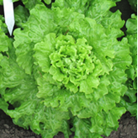
  1
  nul ou faible
  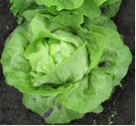
  2
  moyen
  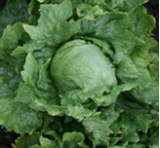
  3
  fort

Ad. 4 : Seulement les variétés avec Plante : degré de chevauchement de la partie supérieure des feuilles: nul ou faible : Plante : nombre de feuilles

  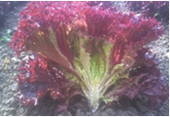
  3
  petit
  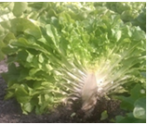
  5
  moyen
  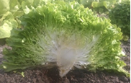
  7
  grand

Ad. 5 : Feuille : port

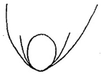
  1
  dressé
  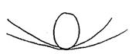
  3
  demi-dressé
  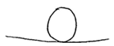
  5
  horizontal

Ad. 6 : Feuille : nombre de divisions

Les observations doivent être faites uniquement sur les découpures allant plus loin que la moitié de la distance entre le bord et la nervure médiane de la feuille entière.

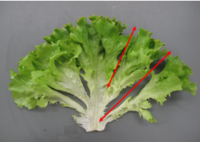

  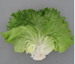
  1
  nul ou très petit
  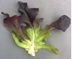
  3
  petit
  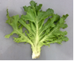
  5
  moyen
  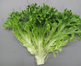
  7
  grand
  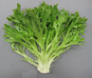
  9
  très grand

Ad. 7 : Seulement les variétés avec Feuille : nombre de divisions : nul ou très petit : Feuille : forme

 | < partie la plus large >
largeur (rapport longueur/largeur) | en dessous du milieu | au milieu | au dessus du milieu
étroite  (grand)  moyenne  (moyen)  large  (petit) |  | 9  linéaire
étroite  (grand)  moyenne  (moyen)  large  (petit) | 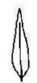  2  lancéolée | 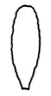  8  elliptique étroite | 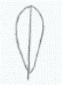  12  oblancéolée
étroite  (grand)  moyenne  (moyen)  large  (petit) |  |   7  elliptique moyenne
étroite  (grand)  moyenne  (moyen)  large  (petit) | 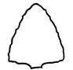  1  triangulaire |   6  elliptique large |   11  obovale
étroite  (grand)  moyenne  (moyen)  large  (petit) |  |   5 circulaire
étroite  (grand)  moyenne  (moyen)  large  (petit) |  |   4  arrondie aplatie étroite |   10  losangique transverse large
étroite  (grand)  moyenne  (moyen)  large  (petit) |  |   3  arrondie aplatie moyenne

Ad. 8 : Seulement les variétés avec Feuille : nombre de divisions : nul ou très petit : Feuille : forme de l’extrémité

  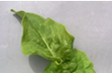
  1
  aiguë
  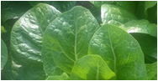
  2
  obtuse
  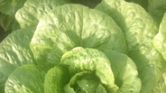
  3
  arrondie
  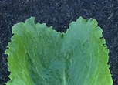
  4
  obcordiforme

Ad. 9 : Seulement les variétés avec Feuille : nombre de divisions : nul ou très petit : Feuille : section longitudinale

  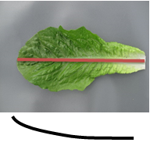
  1
  concave
  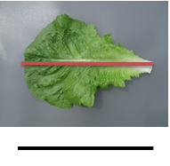
  3
  plate
  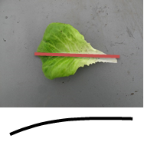
  5
  convexe

Ad. 10 : Seulement les variétés de type Feuille de chêne : Feuille : largeur des lobes

  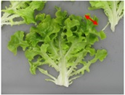
  3
  étroits
  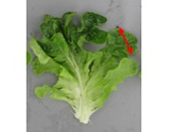
  5
  moyens
  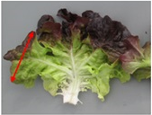
  7
  larges

Ad. 11 : Feuille : pigmentation anthocyanique
Ad. 12 : Feuille : teinte de la pigmentation anthocyanique

Pigmentation anthocyanique  (car. 11) | Teinte de la pigmentation anthocyanique  (car. 12)
Pigmentation anthocyanique  (car. 11) | 1  rougeâtre | 2  pourpre | 3  brunâtre
1  nulle ou très faible | Clarion
3  faible | Du bon jardinier,  Steirer Krauthauptel |  | Brauner Trotzkopf, Diablo,  Maravilla de Verano
5  moyenne | Lollo rossa |  | Frisée d’Amérique, Luana, New Red Fire,  Salad bowl rossa
7  forte | Jadigon |  | Duplex,  Merveille des quatre saisons
9  très forte | Revolution | Iride | Multired 54

Ad. 13 : Feuille : surface couverte par la pigmentation anthocyanique

Les observations doivent être faites sur la surface totale de pigmentation anthocyanique diffuse ou localisée.

  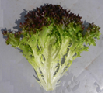
  3
  petite
  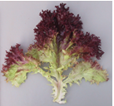
  5
  moyenne
  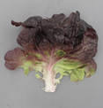
  7
  grande
  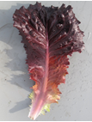
  9
  très grande

Ad. 14 : Feuille : couleur
Ad. 15 : Feuille : intensité de la couleur verte

À observer seulement pour les variétés vertes et les variétés bicolores avec “Feuille : surface couverte par la pigmentation anthocyanique” inférieure à large (note en dessous de 7 à 9), de sorte que la couleur verte de la feuille puisse être observée sans qu’il soit nécessaire de prélever une feuille sur la plante.
Intensité de la couleur verte  (car. 15) | Couleur  (car. 14)
Intensité de la couleur verte  (car. 15) | 1  vert | 2  vert jaunâtre | 3  vert grisâtre
1
très claire
3  claire | Blonde maraîchère,  New Red Fire | Lollo Bionda,  Steirer Krauthauptel | Celtuce
5  moyenne | Ballerina | Aquarel,  Australische Gele,  Dorée de printemps | Clarion,  Du bon jardinier, Durango
7  foncée | Actarus, Baby Star,  Expedition, Verpia |  | Webbs Wonderful
9  très foncée | Pascal, Verdetrix

Ad. 19 : Feuille : taille des cloques

Les observations doivent être faites sur la feuille entière.

  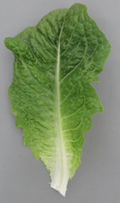
  3
  petites
  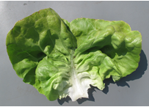
  5
  moyennes
  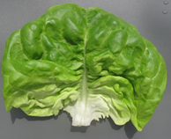
  7
  grandes

Ad. 20 : Feuille : ondulation du bord

Les observations doivent être faites sur l’ondulation du bord de la partie apicale et sur la partie apicale en cas de feuilles divisées.

Ad. 21 : Feuille : type de découpures du bord

Les observations doivent être faites sur les découpures du bord à la moitié distale de la feuille.

  1
  crénelé
  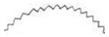
  2
  régulièrement denté
  3
  irrégulièrement denté
  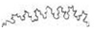
  4
  bidenté
  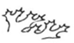
  5
  tridenté

Ad. 22 : Feuille : profondeur des découpures du bord

Les observations doivent être faites sur les découpures du bord à la moitié distale de la feuille. Pour les variétés avec des découpures irrégulièrement dentées, bidentées ou tridentées, décrire les découpures les plus profondes et utiliser le caractère 23 pour les découpures secondaires.
Les dessins ci-après illustrent la façon d’observer ce caractère pour les différents types de découpures.

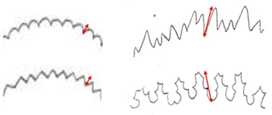 | 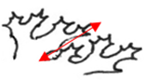

Ad. 23 : Seulement les variétés avec Feuille : type de découpures du bord : irrégulièrement denté, bidenté ou tridenté : Feuille : profondeur des découpures secondaires du bord

Les observations doivent être faites sur les découpures secondaires du bord à la moitié distale de la feuille. En cas de découpures tridentées, les observations ne doivent pas être faites sur les découpures tertiaires du bord (les moins profondes).

Ad. 24 : Feuille : densité des découpures du bord

Les observations doivent être faites sur toutes les découpures du bord à la moitié distale, donc en cas de découpures irrégulièrement dentées ou bidentées à la fois sur les découpures primaires et sur les découpures secondaires et en cas de découpures tridentées également sur les découpures tertiaires.

Ad. 25 : Feuille : nervation

  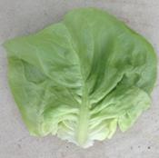
  1
  non flabelliforme
  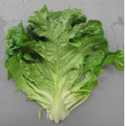
  2
  semi-flabelliforme
  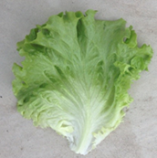
  3
  flabelliforme

Ad. 27 : Seulement les variétés avec Plante : degré du chevauchement de la partie supérieure des feuilles : moyen ou fort : Pomme : forme en section longitudinale

  
  1
  elliptique étroite
  
  2
  elliptique large
  
  3
  circulaire
  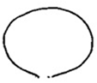
  4
  aplatie arrondie étroite

Ad. 29 : Seulement les variétés de type Tige : Tige : longueur

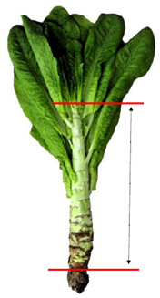
Longueur

Ad. 30 : Seulement les variétés de type Tige : Tige : largeur

Les observations doivent être faites sur la partie la plus large de la tige.

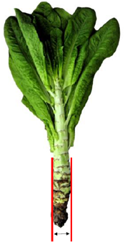
Largeur

Ad. 31 : Seulement les variétés de type Tige : Tige : forme en section longitudinale

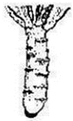
  1
  cylindrique
  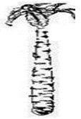
  2
  conique
  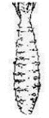
  3
  fusiforme

Ad. 35 : Époque de début de montaison

Les observations doivent être faites lors d’un essai comportant plus de 12 heures de lumière solaire car les variétés de laitue ont besoin d’une longue période d’exposition pour que la montaison soit déclenchée.
Les observations doivent être faites lorsque 50% des plantes commencent à monter. L’extrémité de la hampe florale peut être observée visuellement et au toucher à l’extrémité de la plante.

Ad. 36 : Développement des bourgeons axillaires

Formation de bourgeons secondaires à côté de la pomme principale. La flèche indique l'un des bourgeons secondaires. Les observations doivent être effectuées au stade trop mûr, juste avant la montaison.
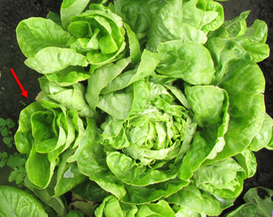

Ad. 37 : Hampe florale : fasciation

Les observations doivent être faites sur la tige de plantes ayant monté, après l’ouverture des premières fleurs. Pour les variétés avec une époque de début de montaison très tardive et un fort degré de chevauchement des feuilles, les feuilles de couverture de la pomme peuvent être incisées juste avant la détérioration pour faciliter l’observation de la fasciation.

  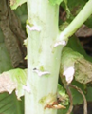
  1
  absente ou très faible
  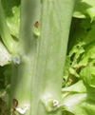
  3
  faible
  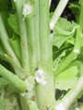
  5
  moyenne
  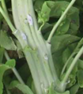
  7
  forte
  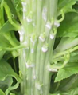
  9
  très forte

Ad. 38 à 52 : Résistance à Bremia lactucae (Bl), plusieurs isolats

1. | Agent pathogène | Bremia lactucae
2. | État de quarantaine | non
3. | Espèce hôte | laitue - Lactuca sativa L.
4. | Source de l’inoculum | GEVES (FR) ou Naktuinbouw (NL)
5. | Isolat | Bl: 16EU,17EU, 20-27EU, 29-31EU, 33EU, 35EU
6. | Identification de l’isolat | essai sur les différentiels (voir le tableau ci-dessous)
7. | Détermination du pouvoir pathogène | essai sur les variétés sensibles
8. | Multiplication de l’inoculum
8.2 | Variété de multiplication | variété sensible, par exemple Green Towers  Pour les isolats plus élevés, une variété avec une résistance détruite peut être préférable pour maintenir l’isolat en bonne santé.
8.8 | Durée de conservation/viabilité de l’inoculum | 2 heures à température ambiante; 2 jours au frigo
9. | Format de l’essai
9.1 | Nombre de plantes par génotype | au moins 20
9.2 | Nombre de répétitions | -
9.3 | Variétés témoins | (à titre d’information) différentiels (voir le tableau ci-dessous)
9.4 | Protocole d’essai | -
9.5 | Installation d’essai | chambre climatisée
9.6 | Température | 15 °C-18 °C
9.7 | Lumière | suffisant pour assurer une bonne croissance des végétaux; les plantules ne doivent pas être étiolées  option : lumière réduite 24 heures après l’inoculation
9.8 | Saison | -
9.9 | Mesures spéciales | les plantes peuvent pousser sur du buvard mouillé avec ou sans solution nutritive, sur du sable ou en terreau (voir le point 13)  il est essentiel que l’humidité soit élevée (>90%) pour l’infection et la sporulation
10. | Inoculation
10.1 | Préparation de l’inoculum | enlever par lavage des feuilles en agitant vigoureusement dans un conteneur fermé
10.2 | Quantification de l’inoculum | compter les spores; la densité des spores doit être de  3 x 10⁴ - 1 x 10⁵
10.3 | Stade de la plante lors de l’inoculation | stade du cotylédon
10.4 | Méthode d’inoculation | pulvériser jusqu’à écoulement  option : lumière réduite 24 heures après l’inoculation
10.5 | Première observation | début de sporulation sur les variétés sensibles (environ 7 jours après l’inoculation)
10.6 | Deuxième observation | 3-4 jours après la première observation (environ 10 jours après l’inoculation)
10.7 | Observations finales | 14 jours après l’inoculation  deux de ces trois observations peuvent suffire, la troisième note est facultative pour l’observation de l’évolution des symptômes en cas de doute  le jour de sporulation maximale doit se produire au cours de cette période
11. | Observations
11.1 | Méthode | observation visuelle de la sporulation et de la réaction nécrotique à l’infection
11.2 | Échelle d’observation | résistante :  classe 0 aucune sporulation, aucune nécrose  classe 1 aucune sporulation, présence de nécrose  classe 2 sporulation faible (beaucoup moins forte que pour la variété témoin sensible) avec nécrose  classe 3 sporulation faible (moins forte que pour la variété témoin sensible et sans évolution entre la deuxième et la troisième observation) avec nécrose  classe 4 sporulation très éparse (sans évolution entre la deuxième et la troisième observation) sans nécrose  sensible :  classe 5 sporulation réduite (par rapport à la variété témoin sensible) sans nécrose  classe 6 sporulation normale sans nécrose
11.3 | Validation de l’essai | sur des variétés types  en cas de sporulation normale (même degré que pour la variété témoin sensible) avec nécrose, un autre essai doit être mené sur des plantes plus grandes ou un autre substrat
12. | Interprétation des données en termes de niveaux d’expression des caractères de l’UPOV | classe 0, 1, 2, 3 et 4 : résistante  classe 5 et 6 : sensible
13. | Points critiques de contrôle | réaction des variétés types (la pression de l’infection peut varier selon les expériences et donner lieu à de légères différences d’intensité de la sporulation). Lorsque les réactions ne sont pas claires, l’expérience doit être renouvelée. Le semis en terre peut être utilisé pour constater visuellement la nécrose mais une sporulation faible (bien moins forte que la variété témoin sensible) peut apparaître; lors d’un essai sur du sable, les spores peuvent être confondues avec des grains de sable. Lors de l’utilisation d’une solution nutritive sur du buvard mouillé, un fongicide peut être ajouté pour éviter une contamination par des saprophytes.

Pour référence : l’International Bremia Evaluation Board (IBEB) publie des mises à jour régulières du tableau de réaction des hôtes différentiels. Le tableau le plus récent est disponible sur le site de l’ISF à l’adresse http://www.worldseed.org/our-work/plant-health/other-initiatives/ibeb/. Des illustrations pour l'échelle d'observation sont également fournies.

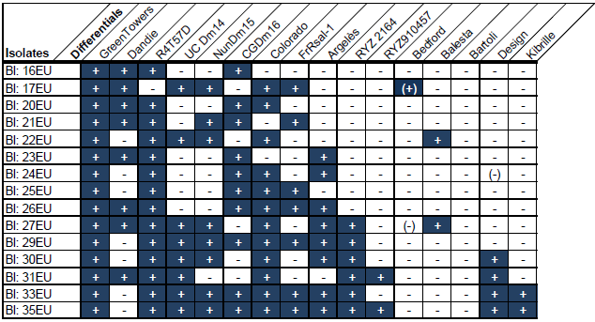
Ad. 53 : Résistance au Lettuce mosaic virus (LMV), pathotype II

La résistance au pathotype II doit être vérifiée dans le cadre d’un essai biologique (méthode i) ou d’un test avec marqueurs d’ADN (méthode ii).

i) Essai biologique

1. Agent pathogène | Lettuce mosaic virus
2. État de quarantaine | non
3. Espèce hôte | laitue - Lactuca sativa L.
4. Source de l’inoculum | GEVES (FR) ou Naktuinbouw (NL)
5. Isolat | pathotype II (les isolats LMV-0 et Ls1 appartiennent au même pathotype)
6. Identification de l’isolat | variétés témoins résistantes et sensibles
7. Détermination du pouvoir pathogène | inoculation de la variété témoin sensible
8. Multiplication de l’inoculum
8.2 Variété de multiplication | variété témoin sensible
8.3 Stade de la plante lors de l’inoculation | 2-3 feuilles
8.4 Milieu d’inoculation | 0,05 M de PBS, 0,25% (poids/volume) de Na₂SO_{3,} 0,5% de C₅H₁₀NNaS_{2.}3H₂O, 4% de carborundum et 5% de charbon actif
8.5 Méthode d’inoculation | par frottement; renouveler éventuellement après 4 jours; 1-2 heures d’humidité élevée après l’inoculation
8.6 Récolte de l’inoculum | feuille fraîche homogénéisée dans un tampon (50% poids/volume);  les feuilles lyophilisées peuvent être conservées moins d’une année; conservation de longue durée à -80 °C
8.7 Vérification de l’inoculum récolté | comparer avec une inoculation fictive avec un tampon de virus de la mosaïque de la laitue + carborundum + charbon
8.8 Durée de conservation/viabilité de l’inoculum | 2 h à 4 °C ou sur glace
9. Format de l’essai
9.1 Nombre de plantes par génotype | au moins 20
9.2 Nombre de répétitions | 1
9.3 Variétés témoins | sensibles : Bijou (rouge), Hilde II (verte), Sprinter (verte), Sucrine (verte)  résistantes : Capitan (verte), Corsica (verte), Multired 80 (rouge)
9.4 Protocole d’essai | inoculation fictive de plusieurs plantes sur le même plateau
9.5 Installation d’essai | chambre climatisée
9.6 Température | après inoculation à 15-22 °C
9.7 Lumière | 12-16 heures de lumière à environ 5000 lux
10. Inoculation
10.1 Préparation de l’inoculum | feuille fraîche broyée dans un tampon frais de virus de la mosaïque de la laitue comprenant du carborundum et du charbon actif
10.3 Stade de la plante lors de l’inoculation | première feuille bien développée à la première inoculation, éventuellement 4 jours plus tard deuxième inoculation
10.4 Méthode d’inoculation | friction, enlever le carborundum par lavage
10.7 Observations finales | 21 jours après l’inoculation
11. Observations
11.1 Méthode | estimation visuelle de la sévérité de l’attaque de la mosaïque  comparer avec des variétés types, de préférence avec des variétés types ayant le même type de croissance
11.2 Échelle d’observation | résistante = aucun symptôme
 | sensible = retard de croissance, jeunes feuilles atteintes du virus de la mosaïque, enroulement des feuilles
11.3 Validation de l’essai | les variétés types doivent être conformes à la description
12. Interprétation des données en termes de niveaux d’expression des caractères de l’UPOV | classer chaque plante dans la catégorie résistante ou sensible, voir 11.2
13. Points critiques de contrôle | la variété Sprinter est moins sensible que bon nombre d’autres variétés sensibles; elle peut être utilisée pour détecter une faible pression de l’inoculation dans une expérience donnée  la pigmentation anthocyanique des feuilles peut masquer les symptômes de la mosaïque et une date antérieure d’observation peut être prévue pour les variétés vertes, en fonction de la réaction des variétés types lors de l’essai

ii) Test avec marqueurs d’ADN

Le gène mo1 (avec ses allèles récessifs mo1¹ ou mo1²) donne la résistance au LMV pathotype II. Les allèles de résistance mo1¹ et mo1² et l’allèle dominant de sensibilité mo1⁰ peuvent être détectés par le marqueur co-dominant décrit par V. Nicaise et al. (2003). Aspects spécifiques :

1. | Agent pathogène |  | Lettuce mosaic virus, pathotype II
2. | Gène opérationnel |  | mo1 (avec deux allèles récessifs de résistance mo1¹ et mo1² et un allèle dominant de sensibilité mo1⁰)
3. | Sondes et amorces pour la PCR Taqman
3.1. | Essai 1 |  | pour distinguer les génotypes mo1¹ des génotypes mo1⁰ et mo1² (suppression de 6 bases à la position nucléotidique 344-349) :
Sonde | séquence d’ADN ‘5-’3 | Couleur du fluorophore (facultatif)
Pr-del-mo1 | GGCTCAAGGAGCTGACTTCTATTG | Texas Red (sensible)
Pr-del-mo1¹ | GGCTCATGACTTCTATTG | 6FAM-MGB (mo1¹ résistant)

Amorces | séquence d’ADN ‘5-’3
Fw-del-mo1 | CAACAACATACATCGACCAA
Rev-del-mo1 | CTTCCCACTTAGGCTCGAT

Séquence d’amplicon : ‘5-’3
La séquence d’amplicon pour l’allèle mo1⁰ et mo1² :
TTACAACAACATACATCGACCAAGCAAGTTGGCTCAAGGAGCTGACTTCTATTGTTTCAAGAATAAAATCGAGCCTAAGTGGGAAGACC
La séquence d’amplicon pour l’allèle de résistance mo1¹ :
TTACAACAACATACATCGACCAAGCAAGTTGGCTCATGACTTCTATTGTTTCAAGAATAAAATCGAGCCTAAGTGGGAAGACC

3.2. |  | Essai 2 |  | pour distinguer les génotypes mo1² des génotypes mo1⁰ et mo1¹ (SNP à la position nucléotidique 228) :
Sonde | séquence d’ADN ‘5-’3 | Couleur du fluorophore (facultatif)
Pr-SNP228-mo1 | CTCCCTCTGCTAAGTC | 6FAM-MGB (sensible)
Pr-SNP228-mo1² | ACTCCCTCTCCTAAGT | VIC-MGB (mo1² résistant)

Amorces | séquence d’ADN ‘5-’3
Fw-SNP228-mo1 | GCATCCGCTCGAGCATTC
Rev-SNP228-mo1 | CTACCCCAAGCGACTTGCTT

Séquence d’amplicon : ‘5-’3
La séquence d’amplicon pour l’allèle mo1⁰ et mo1¹ :
TCAGCATCCGCTCGAGCATTCTTGGACTTTCTGGTTCGATACTCCCTCTGCTAAGTCCAAGCAAGTCGCTTGGGGTAGTTCCATGCGCC
La séquence d’amplicon pour l’allèle de résistance mo1² :
TCAGCATCCGCTCGAGCATTCTTGGACTTTCTGGTTCGATACTCCCTCTCCTAAGTCCAAGCAAGTCGCTTGGGGTAGTTCCATGCGCC

4. |  | Format de l’essai
4.1 |  | Nombre de plantes par génotype |  | au moins 20 plantes
4.2 |  | Variétés témoins |  | Allèle homozygote de sensibilité mo1⁰ présent : Sprinter, Sucrine  Allèle homozygote de résistance mo1¹ présent : Capitan, Kanaryole  Allèle homozygote de résistance mo1² présent : Corianas  Mélanger l’ADN pour avoir des témoins hétérozygotes
5. |  | Préparation
5.1 |  | Préparation de l’ADN |  | Récolter sur chaque plante une partie d’une jeune feuille. Isoler tout l’ADN à l’aide d’un protocole standard d’isolement de l’ADN.
5.2 |  | Préparation PCR |  | Déposer à la pipette chaque échantillon d’ADN et un mélange maître commercial de PCR en temps réel dans des puits individuels pour l’essai 1 et pour l’essai 2. Analyser les échantillons dans une machine PCR en temps réel capable de lire les fluorophores de toutes les sondes, avec des conditions de réaction adaptées au mélange maître utilisé.
6. |  | Conditions de la réaction en chaîne par polymérase |  | (protocole d’essai détaillé disponible auprès de Naktuinbouw (NL))
Essai 1 :
 | Température | Temps | Vitesse de progression
Activation initiale  de l’enzyme | 95 °C | 2’00”
40 cycles | 95 °C | 0’15” | 5 ˚C/s
 | 65 °C | 0’48” | 5 ˚C/s

Essai 2 :
 | Température | Temps | Vitesse de progression
 | 95 °C | 2’00”
40 cycles | 95 °C | 0’15” | 5 ˚C/s
 | 60 °C | 0’48” | 5 ˚C/s
Analyse au point final en RFU.

7. |  | Observations
7.1 |  | Échelle d’observations
Essai 1 :
Fluorophore donnant le signal
FAM (mo1¹) | Texas Red (mo1⁰ ou mo1²)
- | x | Homozygote mo1⁰ ou mo1², ou hétérozygotes mo1⁰mo1²
x | - | Homozygote mo1¹
x | x | Hétérozygotes mo1⁰mo1¹ ou mo1¹mo1²
- | - | Aucun résultat, renouveler l’essai

Essai 2 :
Fluorophore donnant le signal
FAM (mo1⁰ ou mo1¹) | VIC (mo1²)
(x) (FAM RFU << VIC RFU) | x | Homozygote mo1²
x | - | Homozygote mo1⁰ ou mo1¹, ou hétérozygotes mo1⁰mo1¹
x | (x) (FAM RFU >> VIC RFU) | Hétérozygotes mo1⁰mo1² ou mo1¹mo1²
- | - | Aucun résultat, renouveler l’essai

7.2 |  | Validation de l’essai |  | Les variétés témoins devraient donner les résultats escomptés.
8. |  | Interprétation des données en termes de niveaux d’expression des caractères de l’UPOV |  | La combinaison des deux tests de PCR conduit au résultat prédit ci-après dans le cadre d’un essai biologique avec LMV, pathotype II :
 |  | Essai 2 (mo1²)
 |  | absente | homozygote présent | hétérozygote
Essai 1 (mo1¹) | absente | sensible (mo1⁰) | résistant (mo1²) | sensible (mo1⁰/mo1²)
Essai 1 (mo1¹) | homozygote présent | résistant  (mo1¹) | - | -
Essai 1 (mo1¹) | hétérozygote | sensible  (mo1⁰/ mo1¹) | - | pas encore validé

Les plantes hétérozygotes (mo1⁰mo1¹ ou mo1⁰mo1²) sont prédites sensibles dans le cadre de l’essai biologique car mo1¹ et mo1² sont des allèles récessifs. Les plantes hétérozygotes mo1¹mo1² ont besoin de la conclusion d’un essai biologique.
Les variétés présentant un mélange de génotypes (plantes hétérozygotes mo1⁰mo1¹, mo1⁰mo1² ou plantes homozygotes mo1⁰ (phénotype prédit sensible) et plantes homozygotes mo1¹ ou mo1² (phénotype prédit résistant) sont prédites non-homogènes dans le cadre de l’essai biologique.

Dans le cas où le résultat du test avec marqueurs d’ADN ne confirme pas la déclaration figurant dans le questionnaire technique, un essai biologique doit être effectué pour vérifier si la variété est résistante en raison d’un autre mécanisme.

Ad. 54 : Résistance à Nasonovia ribisnigri (Nr), biotype Nr : 0

1. Agent pathogène | Nasonovia ribisnigri
2. État de quarantaine | non
3. Espèce hôte | laitue - Lactuca sativa L.
4. Source de l’inoculum | Naktuinbouw (NL)
5. Isolat | Nr: 0, de préférence un biotype de couleur rouge
6. Identification de l’isolat | l’extrémité des pattes est noire, taille entre 1,5 et 2,5 mm
7. Détermination du pouvoir pathogène | avec les variétés témoins sensibles Abel ou Green Towers
8. Multiplication de l’inoculum
8.2 Variété de multiplication | Abel ou Green Towers
8.3 Stade de la plante lors de l’inoculation | 4 à 6 feuilles
8.5 Méthode d’inoculation | transférer environ 5 pucerons par plante
8.6 Récolte de l’inoculum | transférer dans une boîte de Pétri; agiter pour faire tomber les pucerons lorsqu’ils sont nombreux et les retirer soigneusement à l’aide d’un pinceau fin lorsqu’il n’y en a que quelques-uns
8.7 Vérification de l’inoculum récolté | vérifier l’extrémité noire des pattes des pucerons
8.8 Durée de conservation/viabilité de l’inoculum | quelques heures à l’ombre
9. Format de l’essai
9.1 Nombre de plantes par génotype | au moins 20
9.2 Nombre de répétitions | aucune
9.3 Variétés témoins | sensibles : Abel, Green Towers, Nadine  résistantes : Barcelona, Bedford, Dynamite, Silvinas
9.4 Protocole d’essai
9.5 Installation d’essai | serre
9.6 Température | après l’inoculation : 20-22 °C, maintenir en dessous de 26 °C
9.7 Lumière | lumière solaire
9.9 Mesures spéciales | la maîtrise des pucerons ailés requiert une attention particulière
10. Inoculation
10.1 Préparation de l’inoculum | transférer dans la boîte de Pétri en agitant ou en brossant
10.3 Stade de la plante lors de l’inoculation | jeunes plants âgés de 2 à 3 semaines
10.4 Méthode d’inoculation | transférer 5 pucerons de petite ou de moyenne taille sur chaque plante
10.7 Observations finales | 15 à 20 jours après l’inoculation
11. Observations
11.1 Méthode | compter les pucerons rouges par plante; s’il y en a beaucoup, une forte réduction de croissance peut être observée; pour cette observation, il est nécessaire de disposer d’une autre tente exempte de pucerons pour  les essais à blanc
11.2 Échelle d’observation | 0 aucun puceron  1 1 à 5 pucerons  2 6 à 10 pucerons  3 plus de 10 pucerons
11.3 Validation de l’essai | les variétés témoins doivent être ok à plus de 95%; si plus de 5% des plantes sont dans la classe 2 ou hors types, l’expérience doit être renouvelée
12. Interprétation des données en termes de niveaux d’expression des caractères de l’UPOV | 0 ou 1 résistante  3 sensible
13. Points critiques de contrôle | prévoir suffisamment de temps pour permettre aux pucerons nés après l’inoculation de se développer et de devenir rouges; dès que ce stade est atteint, il faut mettre un terme à l’essai; cela peut se produire moins de 15 jours après l’inoculation  seuls les pucerons rouges adultes sont comptabilisés; les jeunes pucerons sont transparents et ne comptent pas.
Ad. 55 : Résistance à Fusarium oxysporum f.sp. lactucae (Fol), race 1

1. Agent pathogène | Fusarium oxysporum f.sp. lactucae
2. État de quarantaine | liste d’alerte EPPO
3. Espèce hôte | laitue - Lactuca sativa L.
4. Source de l’inoculum | NIAS Genebank (JP), CREA-SCS (IT), Naktuinbouw (NL), GEVES (FR)
5. Isolat | Fol: 1
6. Identification de l’isolat | utiliser le microscope et procéder à l’inoculation d’une variété sensible de laitue
7. Détermination du pouvoir pathogène | utiliser une variété sensible de laitue
8. Multiplication de l’inoculum
8.1 Milieu de multiplication | inoculation par ensemencement sur sol contaminé : substrat de son de blé  inoculation par trempage des semences : milieu liquide synthétique (p. ex. gélose dextrosée à la pomme de terre)
8.6 Récolte de l’inoculum | inoculation par ensemencement sur sol contaminé : culture de 7 à 10 jours  inoculation par trempage des semences : 15 jours
9. Format de l’essai
9.1 Nombre de plantes par génotype | au moins 30, en cas de doute 60
9.2 Nombre de répétitions | au moins 2
9.3 Variétés témoins | sensibles : Cobham Green, Patriot (Cobham Green est légèrement moins sensible que Patriot)
 | modérément résistantes : Affic, Fuzila, Natexis (Natexis est le niveau le plus bas de la résistance modérée)
 | résistantes : Costa Rica n° 4, Romasol
9.4 Protocole d’essai | inclut des variétés témoins
9.5 Installation d’essai | serre ou chambre climatisée
9.6 Température | 25 à 28 °C (jour) / 20 °C (nuit)
9.7 Lumière | à la lumière naturelle du jour
10. Inoculation | deux méthodes peuvent être utilisées pour l’inoculation :
  l’ensemencement des graines dans un sol contaminé | le trempage des petites plantes
10.1 Préparation de l’inoculum
  culture de substrat de son de blé mélangée avec un sol stérilisé | trempage des racines et de l’hypocotyle pendant 5 à 15 minutes dans la suspension d’inoculum
10.2 Quantification de l’inoculum
  sol : culture = 20 : 1 | les spores sont récoltées et ajustées à 10⁶ à 10⁷ sp/ml
10.3 Stade de la plante lors de l’inoculation
  les graines sont stimulées pour émerger (remarque : éviter les graines pourries par facteurs non pathogéniques) | des cotylédons à 2 ou 3 feuilles apparaissent
10.4 Méthode d’inoculation | deux méthodes peuvent été utilisées comme indiqué ci-dessus
10.5 Première observation | 7 à 10 jours après l’inoculation
10.6 Deuxième observation | 14 jours après l’inoculation
10.7 Observations finales | 20 à 25 jours après l’inoculation (ensemencement ou trempage). Une ou deux de ces trois observations peuvent suffire. L’observation pour l’inoculation par trempage est destructive car les tiges sont coupées pour l’observation des vaisseaux
11. Observations
11.1 Méthode | visuelle ou décompte du nombre de plantes présentant un symptôme  les informations permettent de déterminer un index des maladies

inoculation par ensemencement des graines dans un sol contaminé | inoculation par trempage des petites plantes
0 : saine | 0 : plante sans symptôme avec des vaisseaux sains 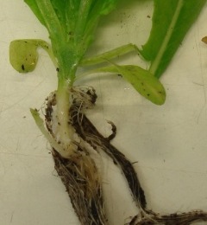
1 : légèrement rabougrie, réduction de la croissance | 1 : plante avec des vaisseaux bruns seulement en dessous du cotylédon, sans jaunissement ni flétrissement  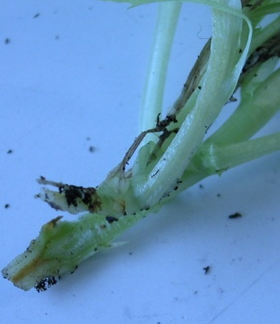
2 : fortement rabougrie | 2 : plante avec des vaisseaux bruns au-dessus du cotylédon sans jaunissement ni flétrissement  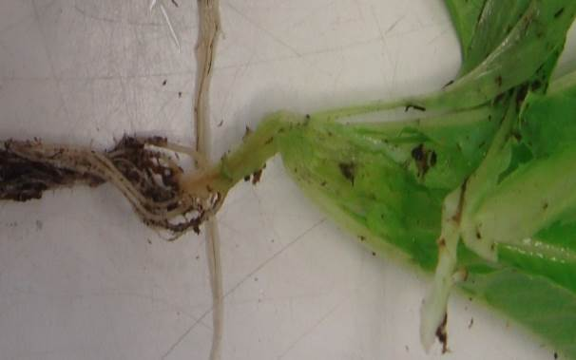
3 : plante morte | 3 : plante jaunissante et flétrissante, vaisseaux bruns  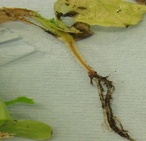
4 : plante morte
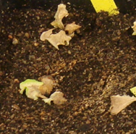

11.3 Validation de l’essai | les résultats doivent être comparés aux résultats des variétés témoins et dépendent de l’agressivité de l’essai et de la répartition des plantes entre les catégories  un index des maladies serait utile (par exemple, pour la méthode d’inoculation par trempage des jeunes plants : DI= (0A + 1B + 2 C + 3D + 4E) / (A + B + C + D + E), dans lequel A à E sont les nombres de plantes dans chaque catégorie)
12. Interprétation des données en termes de niveaux d’expression des caractères de l’UPOV | comparer la répartition entre les catégories avec le résultat des variétés témoins.

8.3 Types de laitue

Voir également 5.3 pour le tableau permettant de déterminer le type à l’aide de plusieurs caractères.

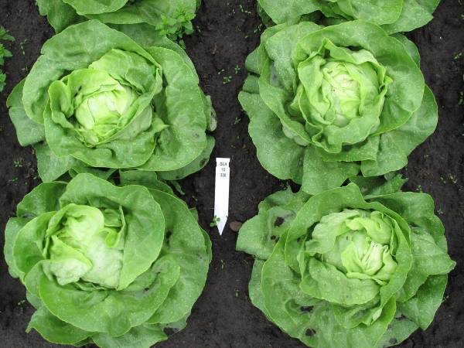 |  | 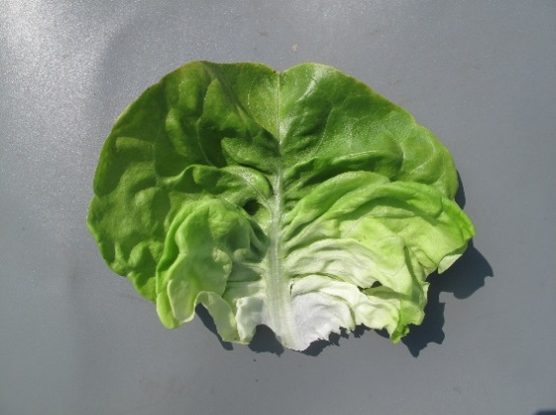 | Pommée; feuilles tendres minces à relativement épaisses avec une nervure médiane nette; forme de la feuille allant de circulaire à elliptique transverse large; en général, bord non découpé; forme de la pomme allant d’elliptique large à elliptique transverse.
Type Pommée beurre

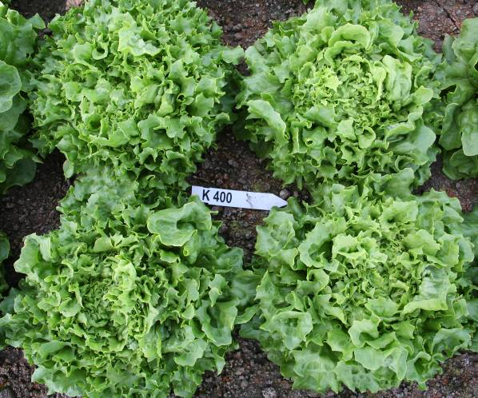 |  | 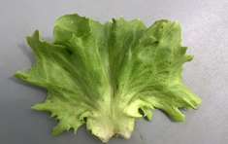 | Hybridation entre le type pommée beurre et le type Iceberg pour la culture en serre. Pomme ouverte, structure de la feuille ressemblant à celle de la laitue pommée beurre, découpures du bord ressemblant à celles de la laitue Iceberg.
Type Novita

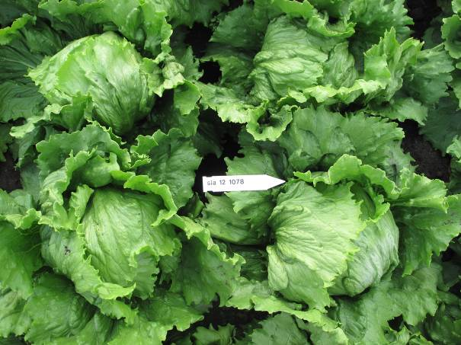 |  | 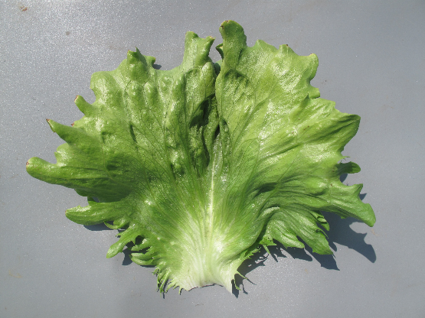 | Pommée avec un chevauchement fort ou très fort de la partie supérieure des feuilles; feuilles épaisses et craquantes, principalement de couleur vert et vert grisâtre, découpures du bord très peu profondes à relativement profondes, pas de nervure médiane nette mais nervation flabelliforme.
Type Iceberg

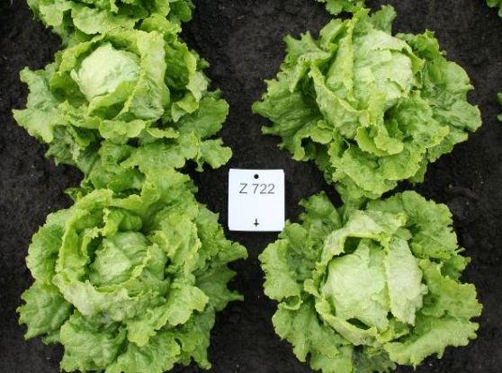 |  | 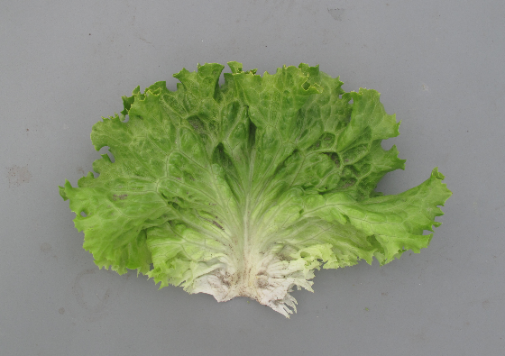 | Pomme ouverte à forte; feuilles en générale moyennement épaisses, cloques relativement prononcées et principalement de couleur jaunâtre ou vert moyen; ondulation du bord faible à forte.
Type Batavia
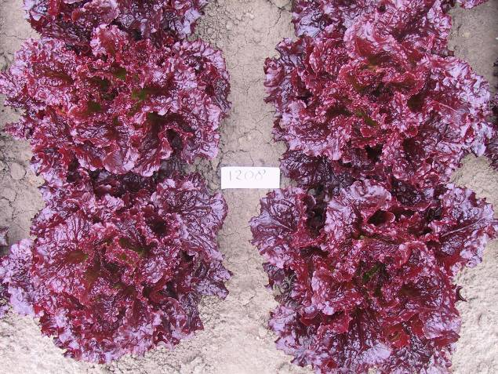 |  | 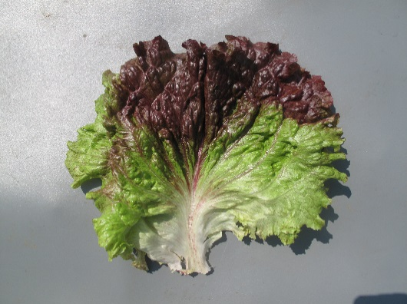 | Non pommée, lâche, plante généralement assez grande; feuilles minces. Par rapport au type Lollo, en général l’ondulation du bord est plus faible et le limbe est plus apparent. Par rapport au type Batavia, les feuilles sont plus minces. Principalement utilisée pour la production de jeunes feuilles.
Type Frisée d’Amérique

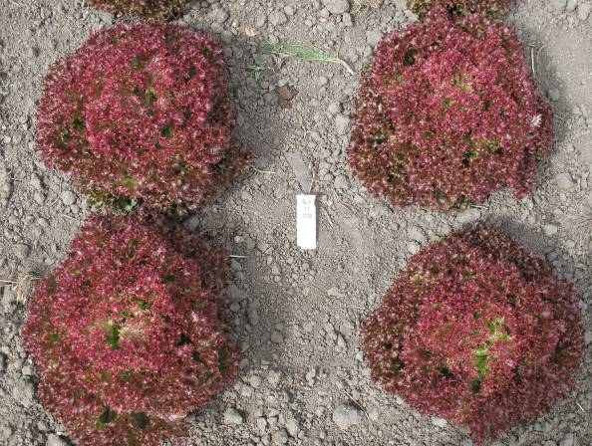 |  | 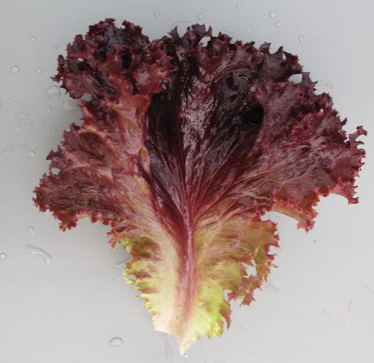 | Non pommée; feuilles minces avec une forte ondulation du bord. Toute la plante montre principalement des bords de feuille ondulants. En général, les feuilles ont des cloques prononcées, les cloques sont relativement petites.
Type Lollo

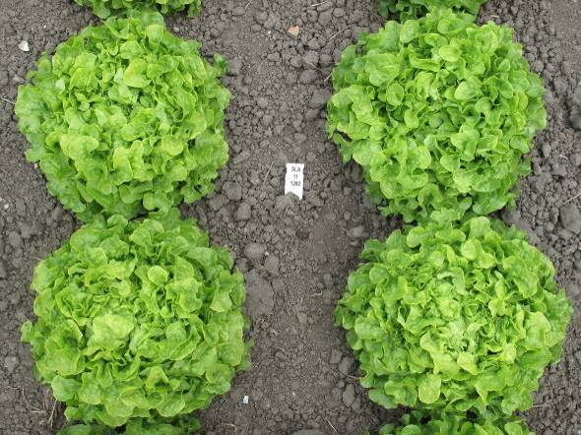 |  | 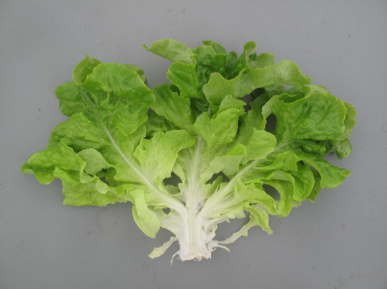 | Feuilles minces et divisées; les divisions ont une forme de feuille de chêne ou une forme lobée avec généralement une extrémité arrondie. L’extrémité de la division des variétés Radichetta ou Catalogna est acuminée. Le cœur peut être lâche à dense.
Type Feuille de chêne

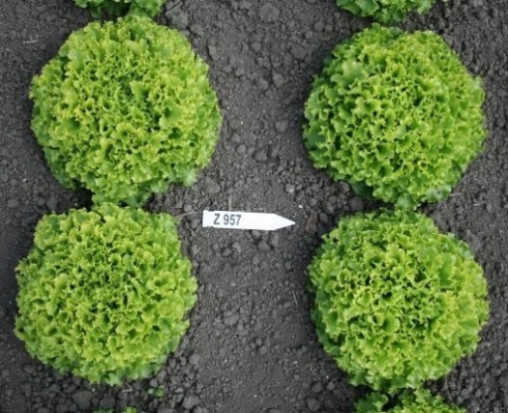 |  | 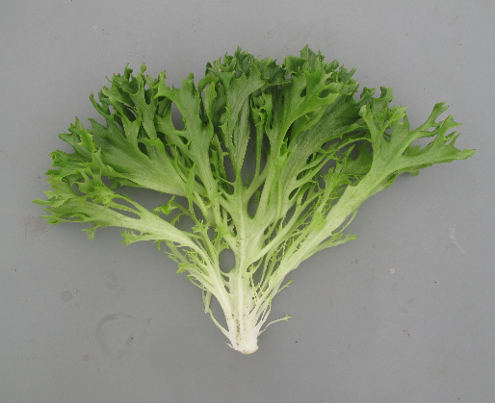 | Non pommée; feuilles minces, division moyenne à forte. L’extrémité des divisions peut être ondulée et découpée. La plante peut ressembler au type Lollo mais les feuilles sont toujours divisées.
Type Multidivisée

 | 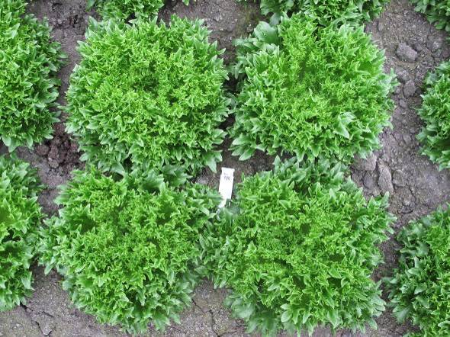 | 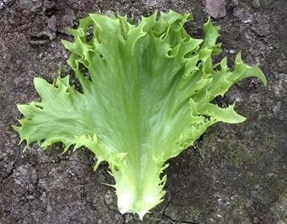 | Non pommée; feuilles épaisses et craquantes, parfois faiblement divisées. Bord des feuilles nettement découpé.
 | Type Frillice
 | 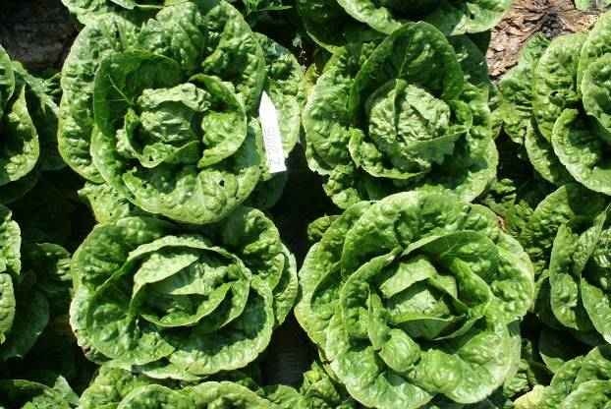 | 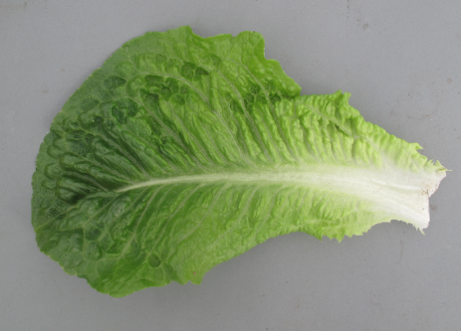 | Feuilles allongées et relativement dures avec une nervure médiane nette, pomme de forme elliptique en section longitudinale, longueur de la pomme correspondant à 1,5 fois le diamètre; la formation de la pomme peut être très tardive.
 | Type Romaine
 | 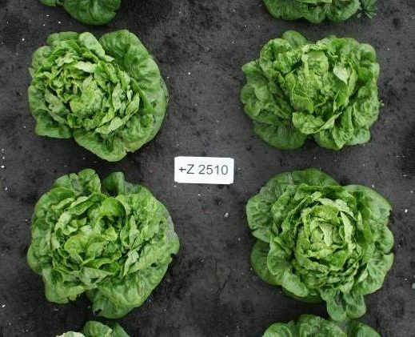 | 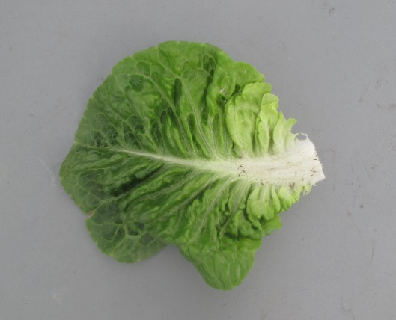 | Feuilles dures avec une nervure médiane nette, pomme de forme elliptique courte à légèrement obovale. Certains types seulement ont un cœur dense, d’autres ressemblent plus à une laitue romaine courte. Type adapté aux conditions semi-arides.
 | Type Gem
 | 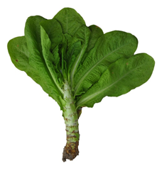 | 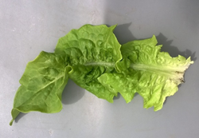 | Forme une tige charnue avant la montaison, du moins en régime de jours (demi-) courts; les feuilles sont principalement dures et ont une nervure médiane nette. Les feuilles et les tiges sont à consommer.
 | Type Tige

9. | Bibliographie

Bowring, J.D.C., 1969: The identification of varieties of lettuce. National Institute of Agricultural Botany, XI. pp 499-520.

Casallo, A., Sobrino, E., 1965: Variedades de Hortalizas Cultivadas en España. Ministerio de Agricultura, Manuales Técnicos A29. Madrid, ES, pp 257-285.

Christensen, I., 1980: Sallatssorternas morfologi enligt UPOV. Swedish University of Agricultural Sciences, Research Information Centre. Alnarp Trädgaards 190, SE.

Crute, I.R., Johnson, A.G., 1976: The genetic relationship between races of Bremia lactucae and cultivars of Lactuca sativa. Annals applied Biology 83. UK. pp 125-137.

Crute, I.R., Johnson, A.G., 1976: Breeding for resistance to lettuce downy mildew, Bremia lactucae. Annals applied Biology 84. UK. pp 287-290.

Eenink A.H., Groenwold, R., Dieleman, F.L., 1982. Resistance of lettuce (Lactuca) to the leaf aphid Nasonovia ribis nigri. 1 Transfer of resistance from L. virosa to L. sativa by interspecific crosses and selection of resistant breeding lines. Euphytica 31. NL. pp 291–300.

Eenink A.H., Groenwold, R., Dieleman, F.L., 1982. Resistance of lettuce (Lactuca) to the leaf aphid Nasonovia ribis nigri. 2 Inheritance of the resistance. Euphytica 31. NL. pp 301–304.

Ettekoven, C. van, Arend, A.J.M. van der, 1999: Identification and denomination of “new” races of Bremia lactucae. Eucarpia Leafy Vegetables 1999 (Eds. Lebeda, A. and Kristkova, E.). Olomouc, CZ.

Farrara, B.F. et al., 1987: Genetic Analysis Factors for Resistance to Downy Mildew (Bremia Lactucae) in Species of Lettuce (Lactuca sativa and L. serriola). Plant Pathology 36. UK. pp 499-514.

Guenard, M., Cadot, V., Boulineau, and Fontanges, H. de, 1999: Collaboration between breeders and GEVES-SNES for the harmonisation and evaluation of disease resistance test: Bremia lactucae of lettuce. Eucarpia Leafy Vegetables 1999 (Eds. Lebeda, A. and Kristkova, E.). Olomouc, CZ.

Johnson, A.G., Crute, I.R., Gordon, P.L., 1977: The genetics of race specific resistance in lettuce (Lactuca sativa) to downy mildew (Bremia lactucae). Annals applied Biology 86. UK. pp 87-103.

Lebeda, A., Crute, I.R., Blok, I., Norwood, J.M., 1980: The identification of factors determining race specific resistance to Bremia lactucae in some Czechoslovakian Lettuce Cultivars. Z. Pflanzenzüchtg. 85. pp 71-77.

Lebeda, A., Kristkova, E., 1999: Eucarpia Leafy Vegetables ‘99, Proceedings of the Eucarpia Meeting on Leafy Vegetables Genetics and Breeding. Palacky University, Olomouc, CZ.

Lebeda, A., Petrzelova, I., 2010: Screening for resistance to lettuce downy mildew (Bremia lactucae). Mass screening techiques for selecting crops resistant to diseases. IAEA, Vienna, AT. pp 245-256.

Michelmore, R.W., Norwood, J.M., Ingram, D.S., Crute, I.R., Nicholson, P., 1984: The inheritance of virulence in Bremia lactucae to match resistance factors 3, 4, 5, 6, 8, 9, 10 and 11 in lettuce (Lactuca sativa). Plant Pathology 33. UK. pp 301-315.

Nicaise, V., German-Retana, S., Sanjuán, R., Dubrana, M., Mazier, M., Maisonneuve, B., Candresse, T., Caranta, C., LeGall O., 2003: The Eukaryotic Translation Initiation Factor 4E Controls Lettuce Susceptibility to the Potyvirus Lettuce mosaic virus. Plant Physiology, Villenave d’Ornon cedex, FR, Volume 132, Issue 3, pp 1272–1282.

Noguera Garcia, V., Alba Bartual, V., 1979: Caracterización de Variedades de Lechuga Cultivadas en España, Patronato Prov. de Capacitación Agr., ES.

Norwood, J.M., Michelmore, R.W., Crute, I.R, Ingram, D.S., 1983: The inheritance of specific virulence in Bremia lactucae (downy mildew) to match resistance factors 1, 2, 4, 6 and 11 in Lactuca sativa (lettuce). Plant Pathology 32. UK. pp 177-186.

Perrot, S., Buffard, M., Grimault, V., 2015: European harmonization of evaluation of resistance of lettuce to Bremia lactucae. Eucarpia Leafy Vegetables 2015. Murcia, SP.

Pink, D.A.C., Lot, H., Johnson, R., 1992: Novel pathotypes of lettuce mosaic virus - breakdown of durable resistance? Euphytica 63. NL. pp 169-174.

Revers F. et al., 1997: Biological and Molecular Variability of Lettuce Mosaic Virus Isolates. Molecular Plant Pathology 87-4. US. pp 397-403.

Rodenburg, C.M. et al., 1960: Varieties of lettuce. An international monograph. Instituut voor de Veredeling van Tuinbouwgewassen (IVT), Wageningen, NL, 228 pp. (Also in French: “Variétés de laitues”; and German: “Salatsorten”).

Scott, J.C., Gordon, T.R., 2010. Effect of temperature on severity of Fusarium wilt of lettuce caused by Fusarium oxysporum f. sp. lactucae. Plant Disease 94. US. pp 13-17.

Scott, J.C., Kirkpatrick, S.C., Gordon, T.R. 2010. Variation in susceptiblity of lettuce cultivars to fusarium wilt caused by Fusarium oxysporum f. sp. lactucae. Plant Pathology 59. UK. pp 139-146.

Smilde, D., Dijk-Veldhuizen, A., 2015: IBEB and ABEB propose a streamlined lettuce differential set for Bremia lactucae. Eucarpia Leafy Vegetables 2015. Murcia, SP.

Van der Arend et al., 2007: Identification and nomination of new races of Bremia lactucae in Europe by IBEB until 2006. Eucarpia Leafy Vegetables 2007 Conference Abstracts, 18-20 April 2007, University of Warwick, Poster presentations, pp. 27 v.v.

Zinkernagel, V., Gensler, H., Bamberg, D., 1989: Die Virulenzgene von Isolaten von Bremia lactucae Regel in der Bundesrepublik Deutschland. Gartenbauwissenschaft 54 (6). DE. pp 244-249.

10.
Questionnaire technique

QUESTIONNAIRE TECHNIQUE | Page {x} de {y} | Numéro de référence :

Date de la demande :
(réservé aux administrations)
QUESTIONNAIRE TECHNIQUE
à remplir avec une demande de certificat d’obtention végétale

1. | Objet du questionnaire technique
 |  | Nom botanique
  1.1
  Lactuca sativa L.
 |  | Nom commun
  1.2
  Laitue

2. | Demandeur
 | Nom
 | Adresse
 | Numéro de téléphone
 | Numéro de télécopieur
 | Adresse électronique
 | Obtenteur (s’il est différent
 | du demandeur)

3. | Dénomination proposée et référence de l’obtenteur
 | Dénomination proposée
 | (le cas échéant)
 | Référence de l’obtenteur

QUESTIONNAIRE TECHNIQUE |  |  | Page {x} de {y} | Numéro de référence :
#4. | Renseignements sur le schéma de sélection et le mode de multiplication de la variété
 | 4.1 | Schéma de sélection

Variété résultant d’une :
4.1.1 Hybridation
(a) hybridation contrôlée [ ]
(b) hybridation à généalogie partiellement inconnue [ ]
(c) hybridation à généalogie totalement inconnue [ ]

4.1.2 Mutation [ ]
(indiquer la variété parentale)

4.1.3 Découverte et développement [ ]
(indiquer le lieu et la date de la découverte, ainsi que la méthode de développement)

4.1.4 Autre [ ]
(préciser)

QUESTIONNAIRE TECHNIQUE  Page {x} de {y} | Numéro de référence :

 | 4.2 | Méthode de multiplication de la variété
  4.2.1
  Variétés reproduites par voie sexuée
 |  | [ ]
  (a)
  Autofécondation
 |  | [ ]
  (b)
  Autre (veuillez préciser)
 | Autre  (veuillez préciser) | [ ]
  4.2.2

QUESTIONNAIRE TECHNIQUE | Page {x} de {y} | Numéro de référence :

5. | Caractères de la variété à indiquer (Le chiffre entre parenthèses renvoie aux caractères correspondants dans les principes directeurs d’examen; prière d’indiquer la note appropriée.)

 | Caractères | Exemples | Note
  5.1
  (1)
  Semence : couleur
  blanche
  Verpia
  1 [ ]
  jaune
  Durango
  2 [ ]
  marron
  Oaklin
  3 [ ]
  noire
  Kagraner Sommer 2
  4 [ ]
  5.2
  (11)
  Feuille : pigmentation anthocyanique
  nulle ou très faible
  Clarion
  1 [ ]
 | très faible à faible
  2 [ ]
  faible
  Du bon jardinier
  3 [ ]
 | faible à moyenne
  4 [ ]
  moyenne
  Lollo rossa, Luana
  5 [ ]
 | moyenne à forte
  6 [ ]
  forte
  Merveille des quatre saisons
  7 [ ]
 | forte à très fort
  8 [ ]
  très forte
  Iride, Revolution
  9 [ ]
  5.3
  (15)
  Feuille : intensité de la couleur verte
  très claire
  1 [ ]
 | très claire à claire
  2 [ ]
  claire
  Blonde maraîchère, Lollo Bionda
  3 [ ]
 | claire à moyenne
  4 [ ]
  moyenne
  Aquarel, Clarion
  5 [ ]
 | moyenne à foncée
  6 [ ]
  foncée
  Expedition, Verpia
  7 [ ]
 | foncée à très foncée
  8 [ ]
  très foncée
  Pascal, Verdetrix
  9 [ ]

QUESTIONNAIRE TECHNIQUE
Page {x} de {y} | Numéro de référence :

 | Caractères | Exemples | Note
  5.4
  (35)
  Époque de début de montaison
  très précoce
  Blonde à couper améliorée
  1 [ ]
 | très précoce à précoce
  2 [ ]
  précoce
  Gotte à graine blanche
  3 [ ]
 | précoce à moyenne
  4 [ ]
  moyenne
  Pantlika
  5 [ ]
 | moyenne à tardive
  6 [ ]
  tardive
  Hilde II
  7 [ ]
 | tardive à très tardive
  8 [ ]
  très tardive
  Erika, Roxette
  9 [ ]

QUESTIONNAIRE TECHNIQUE | Page {x} de {y} | Numéro de référence :

6. | Variétés voisines et différences par rapport à ces variétés
Veuillez indiquer dans le tableau ci dessous et dans le cadre réservé aux observations en quoi votre variété candidate diffère de la ou des variété(s) voisine(s) qui, à votre connaissance, s’en rapproche(nt) le plus. Ces renseignements peuvent favoriser la détermination de la distinction par le service d’examen.

  Dénomination(s) de la ou des variété(s) voisine(s) de votre variété candidate
  Caractère(s) par lequel ou lesquels votre variété candidate diffère des variétés voisines
  Décrivez l’expression du ou des caractère(s) chez la ou les variété(s) voisine(s)
  Décrivez l’expression du ou des caractère(s) chez votre variété candidate

Exemple
  Plante: diamètre
  moyen
  moyen à grand

 | Observations :

QUESTIONNAIRE TECHNIQUE | Page {x} de {y} | Numéro de référence :

#7. | Renseignements complémentaires pouvant faciliter l’examen de la variété
7.1 | En plus des renseignements fournis dans les sections 5 et 6, existe t il des caractères supplémentaires pouvant faciliter l’évaluation de la distinction de la variété?
 | Oui | [ ] | Non | [ ]
 | (Dans l’affirmative, veuillez préciser)
7.2 | Des conditions particulières sont elles requises pour la culture de la variété ou pour la conduite de l’examen?
 | Oui | [ ] | Non | [ ]
 | (Dans l’affirmative, veuillez préciser)
7.3 | Autres renseignements  Type (voir 5.3 et 8.3 dans les principes directeurs d’examen de la laitue (document TG/13/11 Rev.) pour des explications) :  Résistances :  (38) Résistance à Bremia lactucae (Bl), isolat Bl: 16EU  non testée 0 [ ] absente 1 [ ] présente 9 [ ]  (39) Résistance à Bremia lactucae (Bl), isolat Bl: 17EU  non testée 0 [ ] absente 1 [ ] présente 9 [ ]  (40) Résistance à Bremia lactucae (Bl), isolat Bl: 20EU  non testée 0 [ ] absente 1 [ ] présente 9 [ ]  (41) Résistance à Bremia lactucae (Bl), isolat Bl: 21EU  non testée 0 [ ] absente 1 [ ] présente 9 [ ]  (42) Résistance à Bremia lactucae (Bl), isolat Bl: 22EU  non testée 0 [ ] absente 1 [ ] présente 9 [ ]  (43) Résistance à Bremia lactucae (Bl), isolat Bl: 23EU  non testée 0 [ ] absente 1 [ ] présente 9 [ ]  (44) Résistance à Bremia lactucae (Bl), isolat Bl: 24EU  non testée 0 [ ] absente 1 [ ] présente 9 [ ]  (45) Résistance à Bremia lactucae (Bl), isolat Bl: 25EU  non testée 0 [ ] absente 1 [ ] présente 9 [ ]  (46) Résistance à Bremia lactucae (Bl), isolat Bl: 26EU  non testée 0 [ ] absente 1 [ ] présente 9 [ ]  (47) Résistance à Bremia lactucae (Bl), isolat Bl: 27EU  non testée 0 [ ] absente 1 [ ] présente 9 [ ]  (48) Résistance à Bremia lactucae (Bl), isolat Bl: 29EU  non testée 0 [ ] absente 1 [ ] présente 9 [ ]  (49) Résistance à Bremia lactucae (Bl), isolat Bl: 30EU  non testée 0 [ ] absente 1 [ ] présente 9 [ ]  (50) Résistance à Bremia lactucae (Bl), isolat Bl: 31EU  non testée 0 [ ] absente 1 [ ] présente 9 [ ]  (51) Résistance à Bremia lactucae (Bl), isolat Bl: 33EU  non testée 0 [ ] absente 1 [ ] présente 9 [ ]  (52) Résistance à Bremia lactucae (Bl), isolat Bl: 35EU  non testée 0 [ ] absente 1 [ ] présente 9 [ ]  (53) Resistance to Lettuce mosaic virus (LMV) pathotype II  non testée 0 [ ] absente 1 [ ] présente 9 [ ]  (54) Resistance to Nasonovia ribisnigri (Nr) biotype Nr: 0  non testée 0 [ ] absente 1 [ ] présente 9 [ ]  (55) Résistance à Fusarium oxysporum f.sp. lactucae (Fol), race 1  non testée 0 [ ] sensible 1 [ ] modérément résistante 2 [ ] hautement résistante 3 [ ]
  Type | Exemples
  Type Pommée beurre | Clarion, Maikönig, Sartre | [ ]
  Type Novita | Norvick | [ ]
  Type Iceberg | Great Lakes 659, Roxette, Saladin, Vanguard 75 | [ ]
  Type Batavia | Aquarel, Curtis, Funnice, Felucca, Grand Rapids, Masaida, Visyon | [ ]
  Type Frisée d’Amérique | Bijou, Blonde à couper améliorée | [ ]
  Type Lollo | Lollo rossa, Revolution | [ ]
  Type Feuille de chêne | Catalogna, Kipling, Muraï, Salad Bowl | [ ]
  Type Multidivisée | Curletta, Duplex, Jadigon, Rodagio | [ ]
  Type Frillice | Frilett | [ ]
  Type Romaine | Actarus,Blonde maraîchère, Pinokkio | [ ]
  Type Gem | Craquerelle du Midi, Sucrine, Xanadu | [ ]
  Type Tige | Celtuce, Guasihong | [ ]

QUESTIONNAIRE TECHNIQUE
Page {x} de {y} | Numéro de référence :

8. | Autorisation de dissémination
 | (a) | La législation en matière de protection de l’environnement et de la santé de l’homme et de l’animal soumet elle la variété à une autorisation préalable de dissémination?
 |  | Oui | [ ] | Non | [ ]
 | (b) | Dans l’affirmative, une telle autorisation a t elle été obtenue?
 |  | Oui | [ ] | Non | [ ]
 | Si oui, veuillez joindre une copie de l’autorisation.

9. Renseignements sur le matériel végétal à examiner ou à remettre aux fins de l’examen

9.1 L’expression d’un ou plusieurs caractère(s) d’une variété peut être influencée par divers facteurs, tels que parasites et maladies, traitement chimique (par exemple, retardateur de croissance ou pesticides), culture de tissus, porte greffes différents, scions prélevés à différents stades de croissance d’un arbre, etc.
9.2 Le matériel végétal ne doit pas avoir subi de traitement susceptible d’influer sur l’expression des caractères de la variété, sauf autorisation ou demande expresse des autorités compétentes. Si le matériel végétal a été traité, le traitement doit être indiqué en détail. En conséquence, veuillez indiquer ci dessous si, à votre connaissance, le matériel végétal a été soumis aux facteurs suivants :

 | (a) | micro organismes (p. ex. virus, bactéries, phytoplasmes) | Oui [ ] | Non [ ]
 | (b) | Traitement chimique (p. ex. retardateur de croissance, pesticides) | Oui [ ] | Non [ ]
 | (c) | Culture de tissus | Oui [ ] | Non [ ]
 | (d) | Autres facteurs | Oui [ ] | Non [ ]
 | Si vous avez répondu “oui” à l’une de ces questions, veuillez préciser.

10. | Je déclare que, à ma connaissance, les renseignements fournis dans le présent questionnaire sont exacts :
 | Nom du demandeur
 | Signature |  | Date

[Fin du document]

 Ces noms, corrects à la date d’adoption des présents principes directeurs d’examen, peuvent avoir été révisés ou actualisés. [Il est conseillé au lecteur de se reporter au code taxonomique de l’UPOV, sur le site Web de l’UPOV (www.upov.int), pour l’information la plus récente].
matref@geves.fr
resistentie@naktuinbouw.nl
matref@geves.fr
resistentie@naktuinbouw.nl
Naktuinbouw: resistentie@naktuinbouw.nl
resistentie@naktuinbouw.nl
genebank@nias.affrc.go.jp
scs.sa@crea.gov.it
resistentie@naktuinbouw.nl
matref@geves.fr

